

**T.C.**

**İSTANBUL AREL ÜNİVERSİTESİ**

**MESLEK YÜKSEKOKULU**

**AİLE HEKİMLİĞİ**

**OTOMASYON SİSTEMİ**

**Mustafa KELEŞ**

**Engincan FEYZULLAHOĞLU**

**BİLGİSAYAR TEKNOLOJİLERİ BÖLÜMÜ**

**BİLGİSAYAR PROGRAMCILIĞI PROGRAMI**

**MESLEKİ PROJE RAPORU**

**DANIŞMAN**

**Öğr. Gör. Ebru İDMAN**

**İSTANBUL 2018**

**T.C.**

**İSTANBUL AREL ÜNİVERSİTESİ**

**MESLEK YÜKSEKOKULU**

**AİLE HEKİMLİĞİ**

**OTOMASYON SİSTEMİ**

**Mustafa KELEŞ - 161130133**

**Engincan FEYZULLAHOĞLU - 161130029**

**BİLGİSAYAR TEKNOLOJİLERİ BÖLÜMÜ**

**BİLGİSAYAR PROGRAMCILIĞI PROGRAMI**

**MESLEKİ PROJE RAPORU**

**DANIŞMAN**

**Öğr. Gör. Ebru İDMAN**

**İSTANBUL 2018**

**ÖNSÖZ**

Bu bitirme tezinde ilk olarak programlama dilleri hakkında bilgiler verilmiştir. Daha sonra nesneye yönelik programlama dillerinden olan C# dili üzerinde araştırmalar yapılmıştır. C# programlama dili derleyicisi olarak kullanılan Visual Studio 2015 programı incelenmiş ve Visual Studio 2015 ilk defa kullanacaklara yönelik programın ara yüzüne aşina olabilmeleri için ara yüz bileşenleri verilmiştir. Bunlarla birlikte bitirme tezimizin konusunu oluşturan otomasyon sistemi için kullanılmak üzere veri tabanları incelenmiştir. Projemizde kullanılan SQL SERVER veritabanı hakkında bilgiler işlenmiştir.

Tezin önemli bir kısmını her hangi bir aile hekimliği servisinin gereksinim duyacağı, ihtiyaçlarına cevap verebileceği bir otomasyon sistem yazılımı içermektedir. Ancak böylesi bir proje çalışmalarında gereksinimler aile hekimliği servislerine göre farklılık göstereceği için bu projede genel ortak gereksinimlere göre bir yazılım ürünü ortaya konulmuştur.

Yazılım geliştirme süreç aşamaları işlenmiş ve proje görselleriyle birlikte tanıtılmıştır.

Danışmalığımızı gerçekleştiren Sn. Ebru İdman’ a teşekkür ederiz.

**MAYIS 2018, İstanbul**

İÇİNDEKİLER

**ÖNSÖZi**

**İÇİNDEKİLERii**

**KISALTMALAR** **iv**

**ŞEKİLLER** **v**

**BÖLÜM 1. GİRİŞ1**

1.1. GİRİŞ 2

**BÖLÜM 2. GENEL BİLGİLER3**

2.1. GENEL BİLGİLER 4

2.1.1 Yazılım 4

2.1.2.Bir Yazılımda Olması Gereken Temel Özellikler4

2.2.1.Programlama Dili5

2.2.2.Programlama Dilleri Çeşitleri 5

2.3.1.Microsoft Visual Studio 6

2.3.2.Mimarisi6

2.3.3.C# Programlama Dili7

2.4.1.Adobe Dreamweaver8

2.4.2.ÇalışmaOrtamı8

2.4.3.HTML Nedir?9

2.4.4.JavaScript Nedir?10

2.4.5.PHP Nedir?11

2.4.6.Php’nin Avantajları Nelerdir?11

2.5.1.SQL Nedir?12

2.5.2.Transact-SQL (T-SQL)12

2.5.3.Data Manipulation Language-DML (Veri İşleme Dili):12

2.5.4.Data Definition Language-DDL (Veri Tanımlama Dili):13

2.5.5.Data Control Language-DCL (Veri Kontrol Dili):13

**BÖLÜM 3. ÇALIŞMALAR14**

Şekil.3.1.115

Şekil.3.23.183

**KAYNAKLAR84**

**EKLER85**

**ÖZGEÇMİŞ88**

**KISALTMALAR**

**Dr:** Doktor

**Sn:** Sayın

**SQL**: Structured Query Language

**ŞEKİLLER**

Şekil.3.1.1 Uzaktan Eğitimin Türleri 22

Şekil.3.2.1 Giriş Paneli 23

Şekil.3.3.1 Şifremi Unuttum 27

Şekil.3.4.1 Yönetici Ana Ekran 29

Şekil.3.5.1 Yönetici Doktor Bilgi 30

Şekil.3.6.1 Yönetici Asistan Bilgi 34

Şekil.3.7.1 Yönetici Kullanıcı Tanımla 38

Şekil.3.8.1 Doktor Ana Ekran 40

Şekil.3.9.1 Doktor Hasta Bilgi 41

Şekil.3.10.1 Doktor Günlük Hastalarım 45

Şekil.3.11.1 Doktor Mail Gönder 47

Şekil.3.12.1 Doktor Reçete 49

Şekil.3.13.1 Asistan Ana Ekran 54

Şekil.3.14.1 Asistan Hastalar 55

Şekil.3.15.1 Asistan Günlük Hastalar 59

Şekil.3.16.1 Asistan Randevu Ver 63

Şekil.3.17.1 Asistan Mail Gönder 65

Şekil.3.18.1 Web Sitesi Ana sayfa 68

Şekil.3.19.1 Web Sitesi Hakkımızda 70

Şekil.3.20.1 Web Sitesi İletişim 9

Şekil.3.21.1 Web Sitesi Tüm Doktorlar 9

Şekil.3.22.1 Web Sitesi Şikâyet 9

Şekil.3.23.1 Web Sitesi Php 9

**BÖLÜM 1 – GİRİŞ**

**1.1.GİRİŞ**

Aile hekimlikleri birden çok fonksiyonun bir arada götürüldüğü kompleks işletmelerdir. Öncelikle aile hekimliği bir işletmedir, daha sonra tıbbi hizmet veren bir kuruluştur. Binlerce kalemi bulan ilaç ve tıbbi malzemenin yönetilmesi bile başlı başına ayrı bir hizmet olarak alınabilir. Bu karmaşık yapı içerisinde bilgisayar kullanımı birçok sorunu çözebileceği gibi beraberinde birçok sorunu da gündeme getirebilir.

Aile hekimliklerin de kaynakların yerinde kullanılması, oluşturulmaya çalışan kalite ve standartların tesis edilmesi ve korunması, aile hekimliklerin de sunulan sağlık hizmetinin en iyi şekilde verilebilmesi, yönetim de verilecek önemli kararlarda bilgi desteğiyle ileriye yönelik doğru hedef belirlenmesi ve doğru kaynak yönetimi, eksiksiz tıbbi kayıt, muhasebe, doktor kayıtları, hasta kayıtları ve asistan kayıtları tutabilmek amacıyla kullanılan bilgi sistemleridir.

**BÖLÜM 2 - GENEL BİLGİLER**

**2.1.1.Yazılım**

Yazılım, elektronik aygıtların belirli bir işi yapmasını sağlayan programların tümüne verilen isimdir.

Bir başka deyişle var olan bir problemi çözmek amacıyla bilgisayar dili kullanılarak oluşturulmuş anlamlı anlatımlar bütünüdür.

Kelime işlemci programları, bilgisayarınız açıldığında CD sürücünüzü, sabit sürücüleri, RAM’ı tanıyan BIOS; işletim sistemi, web tarayıcınız, virüslerin kendileri, anti virüs programları hep birer yazılımdır.

**2.1.2.Bir Yazılımda Olması Gereken Temel Özellikler**

**Doğruluk:** Yazılımın belirtilmiş ihtiyaçlarını karşılamasıdır.

**Güvenilirlik:** Gerekli işlevi ne hassaslıkla yerine getireceği beklentisidir.

**Verimlilik:** İşlevin gerçekleştirilmesi için kullanılması gereken bilgisayar kaynakları ve kod miktarıdır.

**Güvenlik(Bütünlük):** Yazılım ve bilgilerine, istenmeyen insanlarca ulaşımın ne derece engellenebildiğidir.

**Kullanılabilirlik:** Programın öğrenilmesi, çalıştırılması, girdi hazırlama ve çıktı yorumlama işlemlerinin kolaylık derecesidir.

**Hata bulma kolaylığı:** Hatanın yerini bulma ve düzeltme kolaylığıdır.

**Esneklik:** Yazılımda değişiklik yapma kolaylığıdır.

**Taşınabilirlik:** Programın farklı donanımlarda ve yazılım sistemi ortamlarında kullanılmasıdır.

**Tekrar kullanılabilirlik:** Yazılım tamamının ya da bir bölümünün farklı bir uygulamada kullanılabilmesidir.

**Birlikte çalışabilirlik:** Bir yazılım sisteminin diğerleri ile bağlantı sağlaması kolaylığıdır.

**2.2.1.Programlama Dili**

İster genel ister özel amaçlı olsun tüm uygulama ve sistem yazılımları programlama dilleriyle yazılır. Bir programlama dili, insanların bilgisayara çeşitli işlemler yaptırmasına imkân veren her türlü sembol, karakter ve kurallar grubudur. Programlama dilleri insanlarla bilgisayarlar arasında tercümanlık görevi yapar. Programlama dilleri, bilgisayara neyi, ne zaman, nasıl yapacağını belirten deyim ve komutlar içerir.

**2.2.2.Programlama Dilleri Çeşitleri**

Bir programlama dili ya insan ya da makine anlayışına yakındır. İnsan anlayışına daha yakın programlara dillerine yüksek seviyeli programlama dilleri, makineye yakın olanlara ise düşük seviyeli programla dilleri denir.

Yüksek seviye programlama ile yazılan projelerin kaynak kodları kısa, derlenmiş halleri ise uzun olur. Çalışma hızları ise yavaştır.

Alçak seviye programlama ile yazılan projelerin kaynak kodları uzun, derlenmiş halleri ise kısa olur.

Çalışma hızları ise en yüksek seviyededir. Programlama dillerini seviyelerine göre

5 ana gruba ayırabiliriz:

**1) Çok Yüksek Seviyeli Diller**: Access, foxpro, paradox, xbase, visual basic, oracle

**2) Yüksek Seviyeli Diller:** Fortran, pascal, basic, cobol

**3) Orta Seviyeli Diller:** C, c++(c plus) , c#(c sharp)

**4) Alçak Seviyeli Diller:** Sembolik makine dili (assembler).

**5) Makine Dili:** En aşağı seviyeli programlama dilidir,1 ve 0 lardan oluşur.

**2.3.1.Microsoft Visual Studio**

Microsoft Visual Studio, Microsoft tarafından geliştirilen bir tümleşik geliştirme ortamıdır (IDE). Microsoft Windows, Windows Mobile, Windows CE, .NET Framework, .NET Compact Framework ve Microsoft Silverlight tarafından desteklenen tüm platformlar için yönetilen kod ile birlikte yerel kod ve Windows Forms uygulamaları, web siteleri, web uygulamaları ve web servisleri ile birlikte konsol ve grafiksel kullanıcı arayüzü uygulamaları geliştirmek için kullanılır.

Visual Studio IntelliSense'in yanı sıra "code refactoring" destekleyen bir kod editörü içerir. Entegre hata ayıklayıcı, hem kaynak-seviyesinde hem de makineseviyesinde çalışır. Diğer yerleşik araçlar, GUI uygulamaları, web tasarımcısı, sınıf tasarımcısı ve veritabanı şema tasarımcısı yaratabilmek için bir form tasarımcısı içerir. Hemen hemen her işlevsellik düzeyinde dahil olmak üzere, kaynak kontrol sistemleri için destek (Subversion ve Visual SourceSafe gibi) sunan eklentileri kabul eder.

Visual Studio, değişik programlama dillerini destekler, bu da kod editörü ve hata ayıklayıcısının neredeyse tüm programlama dillerini desteklemesini sağlamaktadır. Dahili diller C/C++ (Görsel yoluyla C++), VB.NET (Visual Basic. NET üzerinden), C# (Visual C# ile), ve F# (Visual Studio 2010 itibariyle) içermektedir.

**2.3.2.Mimarisi**

Visual Studio özünde herhangi bir programlama dili, çözüm veya aracı desteklemeyerek, bunun yerine, bir VSPackage olarak kodlanmış işlevsellik sağlar.

Yüklendiğinde, işlevsellik, Hizmet olarak kullanılabilir. IDE üç hizmet vermektedir; SVsSolution, projeler ve çözümleri numaralandırma yeteneği sağlar; SVsUIShell, pencereleme ve UI işlevselliği (sekmeler, araç çubukları ve araç pencereleri dahil) sağlar; ve SVsShell, VSPackages kaydı ile ilgilenir. Dil Hizmetleri adı verilen belirli bir VSPackage kullanarak programlama dilleri için destek eklenmiştir. Bir dil hizmeti, çeşitli arayüzleri tanımlar, bu şekilde VSPackage uygulamaları, çeşitli fonksyonlara destek ekleneyebilir. Bu şekilde eklenebilir işlevler, sözdizimi renklendirme, deyim tamamlama, ayraç eşleşen, parametre bilgileri, üye listeleri ve arka plan derleme hata işaretleri olarak bulunmaktadır.

**2.3.3.C# Programlama Dili**

C# Programlama Dili (si şarp şeklinde telaffuz edilir), Microsoft'un geliştirmiş olduğu yeni nesil dilidir. Yine Microsoft tarafından geliştirilmiş. NET Teknolojisi için geliştirilmiş dillerden biridir.

Microsoft tarafından geliştirilmiş olsa da ECMA ve ISO standartları altına alınmıştır.

C programlama dilinde bir tamsayı değişkeni 1 attırmak için ++ soneki kullanılır. C++ dili adını, C diliyle Nesneye Yönelimli Programlama yapabilmek için eklentiler (C With Classes) almıştır. Benzer şekilde C++ diline yeni eklentiler yapılarak ((C++)++) bir adım daha ileriye götürülmüş ve tamamen nesneye yönelik tasarlanmış C# dilinin isimlendirilmesinde, + karakterlerinin birbirlerine yakınlaşmış hali ve bir melodi anahtarı olan C# Major kullanılmıştır.

Bu dilin tasarlanmasına Pascal, Delphi derleyicileri ve J++ programlama dilinin tasarımlarıyla bilinen Anders Hejlsberg liderlik etmiştir.

Birçok alanda Java'yı kendisine örnek alır ve C# da Java gibi C ve C++ kod sözdizimine benzer bir kod yapısındadır. .NET kütüphanelerini kullanmak amacıyla yazılan programların çalıştığı bilgisayarlarda uyumlu bir kütüphanenin ve yorumlayıcının bulunması gereklidir. Bu, Microsoft’un. Net Framewok'u olabileceği gibi ECMA standartlarına uygun herhangi bir kütüphane ve yorumlayıcı da olabilir. Yaygın diğer kütüphanelere örnek olarak Portable.Net ve Mono verilebilir.

Özellikle nesne yönelimli programlama kavramının gelişmesine katkıda bulunan en aktif programlama dillerinden biridir. NET platformunun anadili olduğu bazı kesimler tarafından kabul görse de bazıları bunun doğru olmadığını savunur.

C#, .NET orta seviyeli programlama dillerindendir. Yani hem makine diline hem de insan algısına eşit seviyededir. Buradaki orta ifadesi dilin gücünü değil makine dili ile günlük konuşma diline olan mesafesini göstermektedir. Örneğin; Visual Basic. NET (VB.NET) yüksek seviyeli bir dildir. Dersek bu dilin insanların günlük yaşantılarında konuşma biçimine yakın şekilde yazıldığını ifade etmektedir. Dolayısı ile buradan yola çıkarak VB.NET, C#.Net’ten daha güçlü bir dildir diyemeyiz. Programın çalışması gereken bilgisayarlarda framework kurulu olması gerekmektedir(Win7 ve Vista'da framework kuruludur)

**2.4.1.Adobe Dreamweaver**

Web sayfaları HTML adındaki bir bilgisayar dili ile oluşturulur. Bir web sayfasına ait kodlara bakınca ilk görüşte anlayamayacağımız yazılar görürüz. Normalde bir metin editörü ile web sayfası yapılabilir. Ancak bunun için HTML dilini bilmemiz gerekir. Aslında web sayfası yapmak için bu dili öğrenmek gereksizdir çünkü bu işi tek başına yapan programlar mevcuttur. Bunların genel adı "Html Editörü" dür. Dreamweaver ‘de bunlardan biridir.

Bu editörler bize görsel bir çalışma ortam sunarlar ve biz aynen bir web sayfası görünümü ile programda sayfalarımızı oluştururuz. Bu programlar bizim yaptığımız her şeyi arka planda Html’e çevirirler. Yaptığımız sayfayı Explorer ile açınca programda yaptığımız sayfa aynen karşımıza çıkar. Bu sayfayı tekrar editör programda açıp değişiklikler yapabiliriz. En çok kullanılan Html Editörleri Dreamweaver ve Frontpage'dir. Bunların dışında Namo, Visual Page gibi değişik programlarda mevcuttur.

Dreamweaver bugün en amatörden en profesyonele birçok web masterin tercih ettiği bir programdır. Çünkü öğrenmesi ve kullanması basit bir program. Diğer Html Editörleri ile kıyaslandığında sayfa yaparken bize sunduğu özellikler gayet iyidir. Dreamweaver yapan Macromedia firması web'te bir standart haline gelen FLASH formatının yaratıcısı olduğu için birçok Macromedia uygulaması ile sorunsuz bir bütünlük sunmaktadır.

**2.4.2.ÇalışmaOrtamı**  
 Programı ilk çalıştırdığımızda karşımıza bir sürü palet (ufak pencereler) gelecektir. İlk bakışta bu biraz gözünüzü korkutabilir ancak bunların birçoğunu ileriki seviyelerde kullanacağımız için kapatabiliriz. Bu paletlerden sadece iki tanesinin açık kalması bize yetecektir. Bu paletler "Objects" ve "Property"'dir. Büyük olan ana pencere ise bizim sayfalarımızı yapacağımız "Document Window" dur. Objects paleti sayfalarda kullanacağımız nesneleri eklemek için kullanılır. Bu nesneler; tablo,resim,flash v.b. dir. Property ise seçili olan öğelerin özelliklerini değiştirmek için kullanılır. Bu özellikler; resimlerin boyutlarını değiştirmek, yazı ve resimlere link vermek gibi şeylerdir.

**2.4.3.HTML Nedir?**

Hypertext Markup Language (HTML ) belgelerin birbirlerine nasıl bağlanacaklarını ve belge içindeki metin ve resimlerin nasıl yerleşeceklerini belirleyen ve etiket (tag ) denilen kod parçalarından oluşan bir sistemdir. Belgeleri birbirlerine bağlamak için kullanılan Hypertextler oldukça güçlüdürler. Internet üzerinde yaşayan World Wide Web (Kısaca WWW ya da Web ), HTML sisteminin arkasında etkileşimli, çok platformlu, multimedia ve client/server uygulamaları yaratmak için kullanılır.

Web, formatlı metinler, ses ve resimlerden oluşan "yaşayan" belgelerden oluşur. Bu belgeler Webspace denen alanları oluşturur. Bir webspace tipik olarak,home page etrafında biriken linkli sayfalardan oluşur. Bu linkler webspace içinden bir iç adres ya da dış kaynaklı bir adres olabilir. Bir home page ise bilgi paylaşımını sağlamak için kullanılan bir sanal buluşma ortamı durumundadır.

Aslında HTML bir programlama dili değildir. Programlama dili, bir seri prosedür ve açıklamadan oluşur ve genelde dış bir veriye ulaşmayı amaçlar. Bir HTML belgesi ise, başlı başına verinin kendisidir. HTML veriler içine yerleştirilen "tag" parçaları, metnin, dolayısıyla belgenin, okuyan tarayıcı (browser )tarafından verileri nasıl işle yeneceğini belirler.

Geleneksel yayıncılıkta, yazar içeriği editöre verir ve editör bu içeriği düzenleyerek, basım için hazırlar. En son işlem olarak belge basılır. Bu işlem Web ve HTML yardımı ile yazar ve editör aynı kişidir ve oluşturulan belgeler Web server üzerinden yayınlanır. Bir başka fark, yapılan iş okuyuculara dağıtılmaz, okuyucular tarafından ziyaret edilir. Yaratılan belgeler okuyucunun tarayıcısında, bilgisayarın ortamına göre ve yaratıcının istediği şekilde görüntülenir.

Teknik olarak HTML, Standard Generalized Markup Language (SGML ) Document Type Definition (DTD ) olarak tanımlanır. SGML ilk olarak IBM tarafından 1960ların sonlarında, değişik bilgisayar ortamlarında belge taşıma sorununa çözüm olarak GML (General Markup Language ) olarak geliştirilmiştir. Zaman içinde GML, SGML olarak International Standards Organization (ISO ) tarafından standart haline getirildi. (Referans numarası: ISO8879:1986 )

**2.4.4.JavaScript Nedir?**

HTML dili her ne kadar metinler üzerinde neredeyse her türlü düzenlemeyi yapmamıza izin verse de, zayıf kaldığı bazı yönler vardır; mesela HTML bize web sayfalarına bir 'iş' yaptırtma, onları değişik olaylara veya durumlara duyarlı hale getirme imkânı sunmaz. Bu eksikliği Netscape firmasının yetkilileri de fark etmiş olacak ki Aralık 1995 tarihinde, C dilinin browserlara uyarlanmış hali diyebileceğimiz JavaScript'i piyasaya sürdüler.

Tam bu dönemde Sun Microsystems Pascal ve Delphi dillerinden esinlerek oluşturduğu 'Java' isimli bir programlama dilini piyasaya sürmek üzereydi. Netscape'in piyasaya sürdüğü script dilinin ismini JavaScript koyması, o dönemde çok telaffuz edilen 'Java' kelimesinin popülaritesinden yararlanmak adına uyguladığı bir pazarlama stratejisiydi, yani pek çok kişinin düşündüğünün aksine Java ile JavaScript arasında isim benzerliği hariç hiçbir benzerlik yoktur.

Bir süre sonra Microsoft da olaya el attı ve JavaScript'le neredeyse aynı olan JScript'i piyasaya sürdü. Fakat sonra bu diller farklı yönlere doğru geliştiler. Şu anda Netscape tarayıcısı JScript'i tanımıyor, fakat Explorer her iki script'i de tanıyor. Yine de iki tarayıcının JavaScript'i yorumlamaları bazen farklılık gösterebiliyor.

Netscape'in piyasaya sürdüğü script dilidir.

JavaScript HTML kodlarının içine yazılır. Yazılan kodun bir JavaScript kodu olduğu browsera **<script>...</script>** etiketleri ile bildirilir.

Tıpkı HTML gibi, JavaScript kodları da yorumlanmak için bir browser'a ihtiyaç duyarlar, yani sonuçta '.exe' uzantılı, bağımsız olarak çalışabilecek bir dosya oluşmaz.

JavaScript bir olay halinde işler; olay JavaScript açısından ziyaretçinin bir yere tıklaması, bir tuşa basması vs. olabilir.

**2.4.5.PHP Nedir?**

**Php nedir kısaca** açıklamak gerekirse, Php dinamik web sayfaları hazırlamak için ve web uygulamalarını geliştirmek için geliştirilmiş olan bir programlama dilidir. Php 1995 senesinde aslen kökeni Danimarka olan Kanadalı yazılım uzmanı Rasmus Lerdorf tarafından yazılım dili olarak programlanmış ve icat edilmiştir. Lerdorf tarafından icat edilmiş olan bu programlama dili İlk başlarda kişisel internet ana sayfasını ziyaret eden kişi sayısını belirlemek için kullanılsa da kısa süre içerisinde diğer yazılımcıların da dikkatini çekerek geliştirilmeye başlanmıştır. Günümüzde PHP hala geliştirilmeye devam etmektedir. Facebook, Wikipedia, Twitter ve Google Php ile geliştirilmiştir.

### **2.4.6.Php’nin Avantajları Nelerdir?**

Ücretsiz bir programlama dili olduğu için herhangi bir lisans bedeli ücreti ödenmesine gerek bulunmamaktadır. Sanal sunucular ile hemen hemen bütün işletim sistemleri ile birlikte uyum içerisinde çalışabilir. Basit söz dizimine sahip olduğu için kolaylıkla öğrenilebilir. Hızlı olduğu için kodları çok kısa süreler içerisinde yorumlanmaktadır. Birçok veri tabanı yönetim sistemlerine uyumludur ve birlikte sorunsuz olarak çalışır. Birden çok sayıda kaynana sahiptir ve açık kaynak kodu özelliği ile herkes tarafından geliştirilebilir. Arka planda çalıştığı için sayfaların görünümleri önemli değildir.

#### **2.5.1.SQL Nedir?**

Açılımı **Structured Query Language** (Yapısal Sorgu Dili) olan SQL; Veritabanımızda bulunan tablolardaki verileri çekip görüntülemek için kullanılır. Bunun yanı sıra tablo yaratmak veya varolan tablolar üzerinde modifiye etmek amacıylada kullanılır.

Veritabanında var olan bilgileri kullanarak analiz & raporlama yapmak isteyenler , SQL sorguları sayesinde kolayca yapabilirler. Bir diğer güzel yanı ise veritabanı destekli uygulamalar geliştiren yazılımcılar, SQL dilini doğru kullandıkları takdirde, karışık algoritmalardan kurtularak işin zor tarafını SQL’e bırakabilirler.

SQL dünya çapında kabul edilmiş ve bir çok firma tarafından, bütün veritabanları tarafından %100 desteklenen bir dildir. Bir programlama dili demek yanlış olur. Dilin tamamı İngilizce temelli olduğu için İngilizce bilgisine sahipseniz öğrenmeniz daha kolay olur.

#### **2.5.2.Transact-SQL (T-SQL)**

Transact-SQL yani T-SQL Microsoft SQL Server veritabanı için kullanılan sorgulama diline verilen isimdir. Oracle veritabanında kullanılan SQL ile arasında komut farkları bulunmaktadır. Oracle SQL üzerine yazdığım makalelere [buradan](http://gokhanyavas.com/sql/) ulaşabilirsiniz.

T-SQL ile sorguları çalıştırmak için Management Studio ile SQL Server’a erişmeniz gerekmektedir. T-SQL kodlarını yazmak için Microsoft SQL Server’ı [buradan](https://www.microsoft.com/tr-tr/sql-server/sql-server-downloads) indirebilirsiniz. Kurulumunun nasıl yapıldığını içeren videolara Youtube üzerinden erişebilirsiniz. Ben buradaki anlatımlarımı Northwind veritabanı üzerinden yapacağımdan dolayı sizlerin konuyu, yazdığım sorguları daha iyi anlayabilmesi için bu örnek veritabanını SQL Server’a import etmeniz gerekiyor. İlgili veritabanını [buradan](https://msdn.microsoft.com/tr-tr/library/ff851969.aspx) indirip import edebilirsiniz.

SQL komutları kullanım amaçlarına göre 3 gruba ayrılır;

#### **2.5.3.Data Manipulation Language-DML (Veri İşleme Dili):**

Veritabanına yeni veri ekleme, var olanları güncelleme, silme işlemleri DML kullanarak yapılır. DML(Data Manipulation Language) Veri İşleme Dili anlamına gelmektedir. DML komutları 4 başlıktan oluşur;

1.SELECT 2.UPDATE

3.DELETE 4. INSERT

#### **2.5.4.Data Definition Language-DDL (Veri Tanımlama Dili):**

Veri Tanımlama Dili (**DDL**) yani **Data Definition Language,** veritabanı veya tablo oluşturmayı, silmeyi ve üzerinde değişiklik yapmaya sağlayan ifadelerdir.

Üç temel komuttan oluşur:

1. CREATE
2. ALTER
3. DROP

#### **2.5.5.Data Control Language-DCL (Veri Kontrol Dili):**

Veri Kontrol Dili (**DCL**) yani **Data Control Language**, veritabanında bir kullanıcıyı, rolünü ve izinlerini düzenlenmesini sağlayan ifadelerdir. SQL Server’da varsayılan (default) olarak yetki sahibi olan gruplar: sysadmin , dbcreator , db_owner , db_securityadmin ‘dir.

Üç temel komuttan oluşur:

1. GRANT
2. DENY
3. REVOKE

**BÖLÜM 3 - ÇALIŞMALAR**

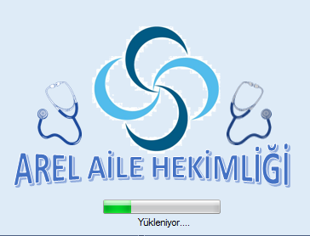

Şekil.3.1.1

* Şekil.3.1.1 de gözükmekte olan form ekranı Arel Aile Hekimliği Sisteminin yüklenme formudur. Burada bir adet timer, bir adet label, bir adet progreesbar bulunmaktadır. Form tasarımında görünen logo Aile Hekimliği kurumu için biz tarafından tasarlanmıştır.
* Burada bulunan progreesbar ile yüklenme gerçekleştirilir, yüklenme tamamlandıktan sonra timer nesnesi Stop komutu ile durdurularak, kullanıcı Giriş Paneli form ekranına yönlendirilmiştir.
* Şekil.3.1.1 de görünen form ekranı arka planda herhangi bir yükleme veya bir işlem yapmamaktadır. Sadece görsel tasarım olarak tasarlanmıştır.
* Gözükmekte olan logo, form ekranının backgroundimagi olarak ayarlanmıştır.
* Formun genel özelliklerinden bahsetmek gerekirse;
* Form tasarımının properties özelliklerinden FormBorderStyle özelliği None olarak ayarlanmıştır.
* Form tasarımının properties özelliklerinden StartPosition özelliği CenterScreen olarak ayarlanmıştır.

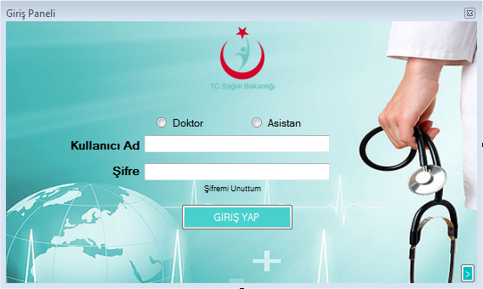

Şekil.3.2.1

* Şekil.3.2.1 de gözükmekte olan form ekranı Arel Aile Hekimliği Sisteminin Giriş Panelidir. Burada iki adet textBox, iki adet radioButton, üç adet label ve iki adet button bulunmaktadır.
* Giriş Panelinin propertieslerinden olan backgroundimage ile arka plana gözükmekte olan resim eklenmiştir.
* Formun genel özelliklerinden bahsetmek gerekirse;
* Form tasarımının properties özelliklerinden FormBorderStyle özelliği FixedToolWindow olarak ayarlanmıştır.
* Form tasarımının properties özelliklerinden StartPosition özelliği CenterScreen olarak ayarlanmıştır.
* Form tasarımının properties özelliklerinden UseSystemPasswordChar özelliği True olarak ayarlanmıştır.
* Burada bizi iki adet kullanıcı karşılamaktadır. Bunlar doktor ve asistan kullanıcılarıdır.
* Doktor kullanıcısı giriş yapmak için öncelikle Doktor radioButton seçeneğini seçer ardından kullanıcı ad ve şifresini girdikten sonra Giriş Yap butonuna tıklar ;
* Kullanıcı ad ve şifresi veritabanında kayıtlı ise doktor kullanıcısının yapabileceği yetkilere yönlendirilir.
* Alanları boş geçti ise karşısına alanları boş geçemezsiniz uyarısı çıkar.
* Kullanıcı ad ve şifre yanlış ise hatalı işlem yaptığını gösteren bir uyarı mesajı karşısına çıkar.
* Doktor kullanıcısı şifresini unuttu ise;
* Doktor radioButtonunu seçerek kullanıcı adını girdikten sonra Şifremi Unuttum seçeneğine tıklarsa kullanıcı adının veritabanında var olup olmadığı kontrol edilir, veritabanına kayıtlı ise Şifremi Unuttum formuna yönlendirilir.
* Girilen kullanıcı adı veritabanında kayıtlı değil ise herhangi bir işlem yapılmaz.
* Veritabanında kayıtlı doktor ise Şifremi Unuttum formunda, kullanıcı adı ve bu kullanıcı adına ait mail adresi Şifremi Unuttum ekranında yazmaktadır.
* Asistan kullanıcısı giriş yapmak için öncelikle Asistan radioButton seçeneğini seçer ardından kullanıcı ad ve şifresini girdikten sonra Giriş Yap butonuna tıklar ;
* Kullanıcı ad ve şifresi veritabanında kayıtlı ise asistan kullanıcısının yapabileceği yetkilere yönlendirilir.
* Alanları boş geçti ise karşısına alanları boş geçemezsiniz uyarısı çıkar.
* Kullanıcı ad ve şifre yanlış ise hatalı işlem yaptığını gösteren bir uyarı mesajı karşısına çıkar.
* Asistan kullanıcısı şifresini unuttu ise;
* Asistan radioButtonunu seçerek kullanıcı adını girdikten sonra Şifremi Unuttum seçeneğine tıklarsa kullanıcı adının veritabanında var olup olmadığı kontrol edilir, veritabanına kayıtlı ise Şifremi Unuttum formuna yönlendirilir.
* Girilen kullanıcı adı veritabanında kayıtlı değil ise herhangi bir işlem yapılmaz.
* Veritabanında kayıtlı asistan ise Şifremi Unuttum formunda, kullanıcı adı ve bu kullanıcı adına ait mail adresi Şifremi Unuttum ekranında yazmaktadır.

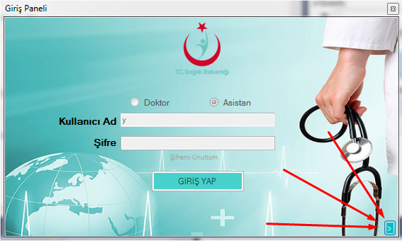

Şekil.3.2.2

* Şekil.3.2.2’ de gözükmekte olan ekranda yönetici kullanıcısının nasıl giriş yapabileceği gözükmektedir.
* Yönetici kullanıcısı olduğu için doktor ve asistan gibi yönetici radioButtonu eklemek olmayacaktı. Bu yüzden aynı form içerisinde kullanıcı ad kısmına ”y” veya “Y” harfi yazıldıktan sonra Giriş Yap butonuna tıklandığı zaman formda bulunan nesnelerin Enabled özellikleri false durumuna çekilir ve oklarla gösterilmekte olan butonun Visible özelliği true olur.
* Visible özelliği true olan butona yönetici kullanıcısının tıklaması ile Yönetici Giriş Paneli formuna yönlendirilme yapılır.

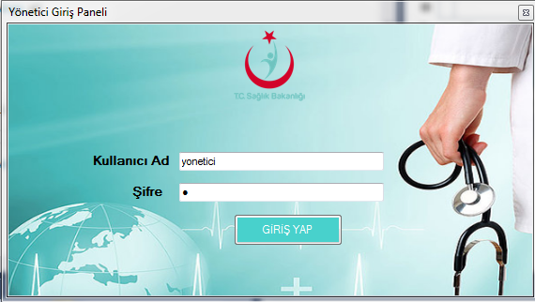

Şekil.3.2.3

* Şekil.3.2.3’ de gözükmekte olan form ekranı yönetici kullanıcısının giriş panelidir.
* Şekil.3.2.2’ de gözükmekte olan butonun yönlendirme ekranı bu ekrandır.
* Yönetici Giriş Paneli formunda yönetici kullanıcısı kendine ait kullanıcı ad ve şifresini girdikten sonra Giriş Yap buttonuna tıklayarak kendine ait olan yetkilendirilme formlarına yönlendirilir.
* Yönetici kullanıcısı ile toplamda üç adet kullanıcı girişi vardır. Bunların arasından en yetkili olanı yönetici kullanıcısıdır.
* Formun genel özelliklerinden bahsetmek gerekirse;
* Form tasarımının properties özelliklerinden FormBorderStyle özelliği FixedToolWindow olarak ayarlanmıştır.
* Form tasarımının properties özelliklerinden StartPosition özelliği CenterScreen olarak ayarlanmıştır.
* Form tasarımının properties özelliklerinden UseSystemPasswordChar özelliği True olarak ayarlanmıştır.

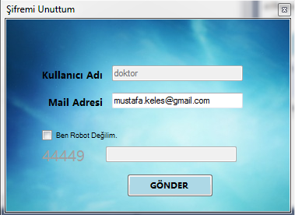

Şekil.3.3.1

* Şekil.3.3.1’de gözükmekte olan form tasarımı Şifremi Unuttum ekranıdır. . Burada üç adet textBox, dört adet label, bir adet checkBox ve bir adet button bulunmaktadır.
* Formun genel özelliklerinden bahsetmek gerekirse;
* Form tasarımının properties özelliklerinden FormBorderStyle özelliği FixedToolWindow olarak ayarlanmıştır.
* Form tasarımının properties özelliklerinden StartPosition özelliği CenterScreen olarak ayarlanmıştır.
* Burası doktor veya asistan kullanıcısının şifresini unuttuğu halde yönlendirileceği formdur.
* Giriş Paneli formundan doktor radioButtonu seçilip kullanıcı adını doğru yazan doktor kullanıcısının adı ve mail adresi ekranda gözükmektedir. Kullanıcı adı sayfalar arası veri aktarılma işlemi ile yapılmıştır. Mail adresi ise bu kullanıcıya ait olan mail adresi veri tabanından okunarak Mail Adresi textBoxuna yazılmıştır.
* Ben Robot Değilim seçeneği tıklandığı zaman pasif olarak görünen rakam labelinin Enabled özelliği true olmaktadır. Rakam labeli formun loadında random olarak otomatik her seferinde farklı atanmaktadır.
* Mail adresi, kullanıcı adı ve robot olmadığını kanıtlayan rakam labeli ve rakam textBoxunun eşleşmesi durumunda Gönder seçeneği tıklanırsa;

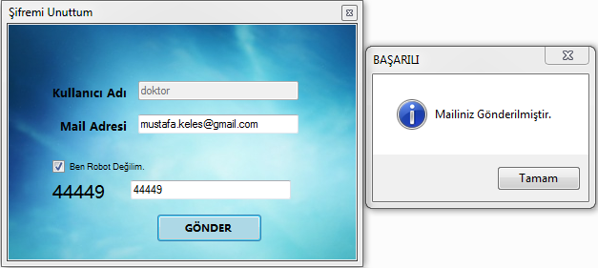

Şekil.3.3.2

* Şekil.3.3.2’de görünen Gönder butonuna tıklanıldığı zaman tüm eşleşmeler doğru ise, bu kullanıcı adına ait olan şifre seçeneği veritabanından çekilir. Çekilen bu şifre tanımlı olan mail adresine gönderilir.

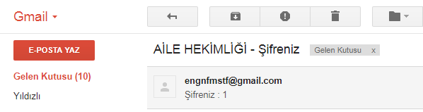

Şekil.3.3.3

* Şekil.3.3.3’de gözükmekte olan resim Gmail hesabına gelen şifrenin görüntüsüdür.
* Gmail hesabına gönderilen mailde;
* Başlık olarak “AİLE HEKİMLİĞİ –Şifreniz” kullanılmıştır.
* Veritabanından çekilen şifre “ Şifreniz: “ yazısının yanında görülmektedir.

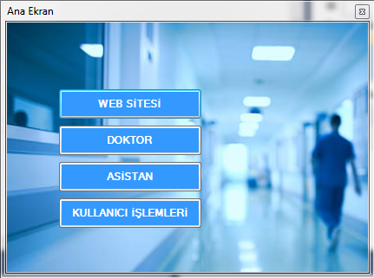

Şekil.3.4.1

* Şekil.3.4.1’de gösterilmekte olan form tasarımı yönetici kullanıcısının giriş panelinden doğru kullanıcı ad ve şifresini girdikten sonra yönlendirildiği formdur.
* Burada dört adet button nesnesi bulunmaktadır.
* Web Sitesi butonu bizim tarafımızdan yapılmış olan AREL AİLE HEKİMLİĞİ WEB SİTESİ ‘ne yönlendirme işlemi yapmaktadır.
* Doktor butonu giriş yapan yeni doktor bilgisi ekleme, doktor bilgisi silme, doktor bilgisi güncelleme ve doktorlara kullanıcı ad, şifre alanlarını tanımlamaya yarayan forma yönlendirme yapar.
* Asistan butonu giriş yapan yeni asistan bilgisi ekleme, asistan bilgisi silme, asistan bilgisi güncelleme ve asistana ait kullanıcı ad, şifre alanlarını tanımlamaya yarayan forma yönlendirme yapar.
* Kullanıcı İşlemleri butonu doktor ve asistan kullanıcılarının kullanıcı ad ve şifre görüntüleme, silme ve güncelleme yapmakta olan forma yönlendirme yapar.
* Formun genel özelliklerinden bahsetmek gerekirse;
* Form tasarımının properties özelliklerinden FormBorderStyle özelliği FixedToolWindow olarak ayarlanmıştır.
* Form tasarımının properties özelliklerinden StartPosition özelliği CenterScreen olarak ayarlanmıştır.

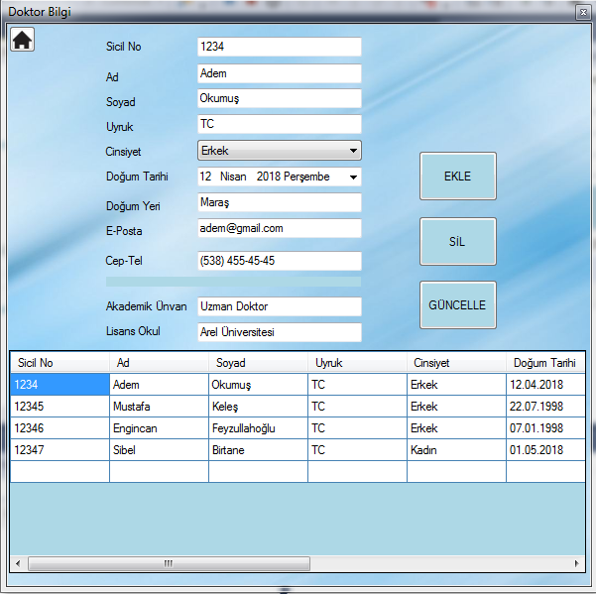

Şekil.3.5.1

* Şekil.3.5.1’de gözükmekte olan form yönetici kullanıcısının yetkilerinden biri olan Doktor Bilgi formudur.
* Bu form tasarımında dokuz adet textBox, on bir adet label, bir adet comboBox, bir adet datetimepicker, dört adet buton ve bir adet dataGridView nesnesi kullanılmıştır.
* Formda gözükmekte olan dataGridView nesnesinin özelliklerinden bahsetmek gerekirse;
* dataGridView nesnesinin özelliklerinden olan ColumnsHeadersBorderStyle özelliği Single olarak ayarlanmıştır.
* dataGridView nesnesinin özelliklerinden olan Columns özelliğinden tabloya ait verilerin Headertextleri düzenlenmiştir.
* dataGridView nesnesin DataSource özelliği Datasette bulunmakta olan tablo ile eşleştirilmiştir.
* dataGridView nesnesinin özelliklerinden olan GridColor özelliği SkyBlue olarak ayarlanmıştır.
* dataGridView nesnesinin özelliklerinden olan RowHeadersVisible özelliği False olarak ayarlanmıştır.
* Formun genel özelliklerinden bahsetmek gerekirse;
* Form tasarımının properties özelliklerinden FormBorderStyle özelliği FixedToolWindow olarak ayarlanmıştır.
* Form tasarımının properties özelliklerinden StartPosition özelliği CenterScreen olarak ayarlanmıştır.
* Cinsiyet comboboxının DropDownStyle özelliği DropDownList olarak ayarlanmıştır.
* Cep Tel alanı MaskedTextBox nesnesi olarak ayarlanmıştır.
* dataGridView nesnesinden seçilen her hastanın bilgisi ilgili texboxlara yazılmaktadır.
* Formda bulunan üç adet butonun işlevleri;
* Ekle Butonu: Burada Doktor Ekle formuna yönlendirilme yapılmaktadır.
* Sil Butonu: Sil butonu datagridviewden seçilerek textboxlara yazılmakta olan bilgiler arasından Sicil No alanına göre hem veritabanından hem de dataGridView nesnesinden var olan doktoru siler.
* Güncelle Butonu: Güncelle butonu datagridviewden seçilerek textboxlara yazılmakta olan bilgiler arasından Sicil No alanına göre hem veritabanından hem de dataGridView nesnesinden doktorun bilgisini günceller. Güncellemek istediğimiz doktorun güncellenecek olan bilgisini ilgili textboxa yazmak yeterli olacaktır.
* Ev şeklinde gözükmekte olan buton Ana Ekran sayfasına yönlendirme yapmaktadır.

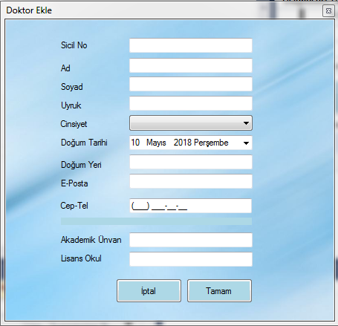

Şekil.3.5.2

* Şekil.3.5.2’de gözükmekte olan form yönetici kullanıcısının yetkilerinden biri olan Doktor Bilgi formunun Doktor Ekle formudur.
* Bu form tasarımında dokuz adet textBox, on bir adet label, bir adet comboBox, bir adet datetimepicker ve dört adet buton nesnesi kullanılmıştır.
* Formun genel özelliklerinden bahsetmek gerekirse;
* Form tasarımının properties özelliklerinden FormBorderStyle özelliği FixedToolWindow olarak ayarlanmıştır.
* Form tasarımının properties özelliklerinden StartPosition özelliği CenterScreen olarak ayarlanmıştır.
* Cinsiyet comboboxının DropDownStyle özelliği DropDownList olarak ayarlanmıştır.
* Cep Tel alanı MaskedTextBox nesnesi olarak ayarlanmıştır.
* TC Kimlik No alanı en fazla 11 karakter girilebilir.
* Tamam, butonu tıklandığı zaman alanlardan herhangi birisi dahi boş olursa alanlar boş geçilemez hatası alınır.
* İptal butonu tıklandığı zaman Doktor Bilgi formuna herhangi bir işlem yapmadan geri döner.
* Tamam, butonu tıklandığı zaman alanlar boş değilse ve diğer kurallar tam olarak uygulanmışsa veritabanında var olan Doktorlar tablosuna doktoru kayıt eder.
* Tamam, butonundan sonra eklenen doktora kullanıcı tanımlama işlemi Şekil.3.5.3’de gözükmekte olan formda yapılır.

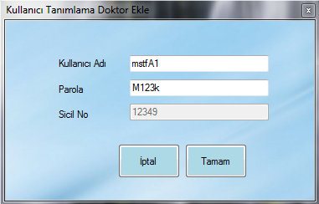

Şekil.3.5.3

* Bu form tasarımında üç adet textBox, üç adet label ve iki adet buton nesnesi kullanılmıştır.
* Formun genel özelliklerinden bahsetmek gerekirse;
* Form tasarımının properties özelliklerinden FormBorderStyle özelliği FixedToolWindow olarak ayarlanmıştır.
* Form tasarımının properties özelliklerinden StartPosition özelliği CenterScreen olarak ayarlanmıştır.
* Şekil.3.5.2’de gözükmekte olan formdan eklenen doktorun Sicil No bilgisi Sicil No alanına formlar arası geçişle yazılır.
* İptal butonuna tıklanırsa eklediğiniz doktora kullanıcı ad ve şifre tanımlamalısınız hatası karşınıza çıkar.
* Tamam, butonuna tıklanıldığı zaman alanlar boş değilse eklenen doktorun sicil nosu ile birlikte veritabanına kullanıcı ad ve şifresi kayıt edilir.

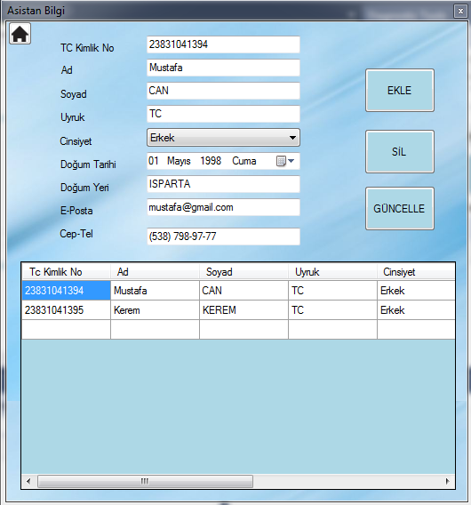

Şekil.3.6.1

* Şekil.3.6.1’de gözükmekte olan form yönetici kullanıcısının yetkilerinden biri olan Asistan Bilgi formudur.
* Bu form tasarımında yedi adet textBox, dokuz adet label, bir adet comboBox, bir adet datetimepicker, dört adet buton ve bir adet dataGridView nesnesi kullanılmıştır.
* Formda gözükmekte olan dataGridView nesnesinin özelliklerinden bahsetmek gerekirse;
* dataGridView nesnesinin özelliklerinden olan ColumnsHeadersBorderStyle özelliği Single olarak ayarlanmıştır.
* dataGridView nesnesinin özelliklerinden olan Columns özelliğinden tabloya ait verilerin Headertextleri düzenlenmiştir.
* dataGridView nesnesin DataSource özelliği Datasette bulunmakta olan tablo ile eşleştirilmiştir.
* dataGridView nesnesinin özelliklerinden olan GridColor özelliği SkyBlue olarak ayarlanmıştır.
* dataGridView nesnesinin özelliklerinden olan RowHeadersVisible özelliği False olarak ayarlanmıştır.
* Formun genel özelliklerinden bahsetmek gerekirse;
* Form tasarımının properties özelliklerinden FormBorderStyle özelliği FixedToolWindow olarak ayarlanmıştır.
* Form tasarımının properties özelliklerinden StartPosition özelliği CenterScreen olarak ayarlanmıştır.
* Cinsiyet comboboxının DropDownStyle özelliği DropDownList olarak ayarlanmıştır.
* Cep Tel alanı MaskedTextBox nesnesi olarak ayarlanmıştır.
* dataGridView nesnesinden seçilen her hastanın bilgisi ilgili texboxlara yazılmaktadır.
* Formda bulunan üç adet butonun işlevleri;
* Ekle Butonu: Burada Asistan Ekle formuna yönlendirilme yapılmaktadır.
* Sil Butonu: Sil butonu datagridviewden seçilerek textboxlara yazılmakta olan bilgiler arasından TC Kimlik No alanına göre hem veritabanından hem de dataGridView nesnesinden var olan asistanı siler.
* Güncelle Butonu: Güncelle butonu datagridviewden seçilerek textboxlara yazılmakta olan bilgiler arasından TC Kimlik No alanına göre hem veritabanından hem de dataGridView nesnesinden asistan bilgisini günceller. Güncellemek istediğimiz asistanın güncellenecek olan bilgisini ilgili textboxlara yazmak yeterli olacaktır.
* Ev şeklinde gözükmekte olan buton Ana Ekran sayfasına yönlendirme yapmaktadır.

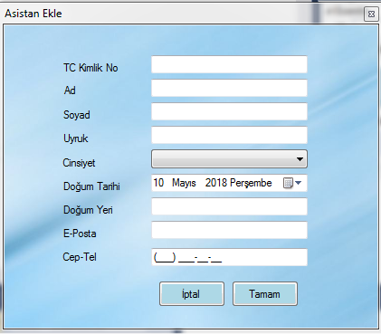

Şekil.3.6.2

* Şekil.3.6.2’de gözükmekte olan form yönetici kullanıcısının yetkilerinden biri olan Asistan Bilgi formunun Asistan Ekle formudur.
* Bu form tasarımında yedi adet textBox, dokuz adet label, bir adet comboBox, bir adet datetimepicker ve iki adet buton nesnesi kullanılmıştır.
* Formun genel özelliklerinden bahsetmek gerekirse;
* Form tasarımının properties özelliklerinden FormBorderStyle özelliği FixedToolWindow olarak ayarlanmıştır.
* Form tasarımının properties özelliklerinden StartPosition özelliği CenterScreen olarak ayarlanmıştır.
* Cinsiyet comboboxının DropDownStyle özelliği DropDownList olarak ayarlanmıştır.
* Cep Tel alanı MaskedTextBox nesnesi olarak ayarlanmıştır.
* TC Kimlik No alanı en fazla 11 karakter girilebilir.
* Tamam, butonu tıklandığı zaman alanlardan herhangi birisi dahi boş olursa alanlar boş geçilemez hatası alınır.
* İptal butonu tıklandığı zaman Asistan Bilgi formuna herhangi bir işlem yapmadan geri döner.
* Tamam, butonu tıklandığı zaman alanlar boş değilse ve diğer kurallar tam olarak uygulanmışsa veritabanında var olan Asistanlar tablosuna asistanı kayıt eder.
* Tamam, butonundan sonra eklenen asistana kullanıcı tanımlama işlemi Şekil.3.6.3’de gözükmekte olan formda yapılır.

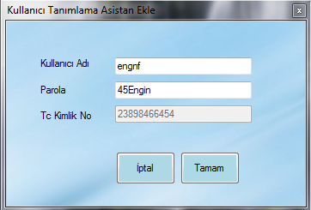

Şekil.3.6.3

* Bu form tasarımında üç adet textBox, üç adet label ve iki adet buton nesnesi kullanılmıştır.
* Formun genel özelliklerinden bahsetmek gerekirse;
* Form tasarımının properties özelliklerinden FormBorderStyle özelliği FixedToolWindow olarak ayarlanmıştır.
* Form tasarımının properties özelliklerinden StartPosition özelliği CenterScreen olarak ayarlanmıştır.
* Şekil.3.6.2’de gözükmekte olan formdan eklenen asistanın TC Kimlik No bilgisi TC Kimlik No alanına formlar arası geçişle yazılır.
* İptal butonuna tıklanırsa eklediğiniz asistana kullanıcı ad ve şifre tanımlamalısınız hatası karşınıza çıkar.
* Tamam, butonuna tıklanıldığı zaman alanlar boş değilse eklenen asistanın, TC kimlik no bilgisi ile birlikte veritabanına kullanıcı ad ve şifresi kayıt edilir.

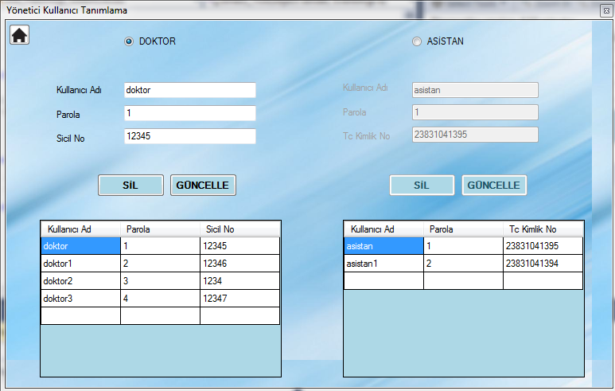

Şekil.3.7.1

* Şekil.3.7.1’de gözükmekte olan form yönetici kullanıcısının yetkilerinden biri olan Kullanıcı Tanımlama formudur.
* Bu form tasarımında altı adet textBox, altı adet label, iki adet radioButton, beş adet buton, iki adet dataGridView ve iki adet panel nesnesi kullanılmıştır.
* Formda gözükmekte olan dataGridView nesnelerinin özelliklerinden bahsetmek gerekirse;
* dataGridView nesnelerinin özelliklerinden olan ColumnsHeadersBorderStyle özelliği Single olarak ayarlanmıştır.
* dataGridView nesnelerinin özelliklerinden olan Columns özelliğinden tabloya ait verilerin Headertextleri düzenlenmiştir.
* dataGridView nesnelerinin DataSource özelliği Datasette bulunmakta olan tablo ile eşleştirilmiştir.
* dataGridView nesnesinin özelliklerinden olan GridColor özelliği SkyBlue olarak ayarlanmıştır.
* dataGridView nesnesinin özelliklerinden olan RowHeadersVisible özelliği False olarak ayarlanmıştır.
* Formun genel özelliklerinden bahsetmek gerekirse;
* Form tasarımının properties özelliklerinden FormBorderStyle özelliği FixedToolWindow olarak ayarlanmıştır.
* Form tasarımının properties özelliklerinden StartPosition özelliği CenterScreen olarak ayarlanmıştır.
* Doktor radioButton nesnesi seçilirse doktor panelinin Enabled özelliği True, asistan panelinin Enabled özelliği False olur.
* Asistan radioButton nesnesi seçilirse doktor panelinin Enabled özelliği False, asistan panelinin Enabled özelliği True olur.
* dataGridView nesnelerinden seçilen her asistan veya doktorun bilgileri ilgili texboxlara yazılmaktadır.
* Formda bulunan dört adet butonun işlevleri;
* Sil Butonları: Sil butonları datagridviewden seçilerek textboxlara yazılmakta olan bilgiler arasından kullanıcı ad alanına göre hem veritabanından hem de dataGridView nesnesinden var olan doktor veya asistanı siler.
* Güncelle Butonları: Güncelle butonları datagridviewden seçilerek textboxlara yazılmakta olan bilgiler arasından kullanıcı ad alanına göre hem veritabanından hem de dataGridView nesnesinden doktor veya asistanın bilgilerini günceller. Güncellemek istediğimiz doktorun veya asistanın güncellenecek olan bilgisini ilgili textboxa yazmak yeterli olacaktır.
* Ev şeklinde gözükmekte olan buton Ana Ekran sayfasına yönlendirme yapmaktadır.

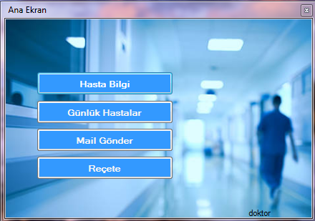

Şekil.3.8.1

* Şekil.3.8.1’de gösterilmekte olan form tasarımı doktor kullanıcısının giriş panelinden doğru kullanıcı ad ve şifresini girdikten sonra yönlendirildiği formdur.
* Burada dört adet button ve bir adet label bulunmaktadır.
* Hasta Bilgi butonu hastaların göründüğü forma yönlendirme işlemi yapmaktadır.
* Günlük Hastalar butonu giriş yapan doktora ait asistanın girmiş olduğu günlük hastaları görmeye yarar.
* Mail Gönder butonu doktor kullanıcısının mail işlemlerini gerçekleştirebildiği forma yönlendirir.
* Reçete butonu veritabanında kayıtlı olan hastalara verdikleri ilaçla ve koydukları tanı bilgisiyle reçete verme işlemlerini yapan forma yönlendirir.
* Formun genel özelliklerinden bahsetmek gerekirse;
* Form tasarımının properties özelliklerinden FormBorderStyle özelliği FixedToolWindow olarak ayarlanmıştır.
* Form tasarımının properties özelliklerinden StartPosition özelliği CenterScreen olarak ayarlanmıştır.

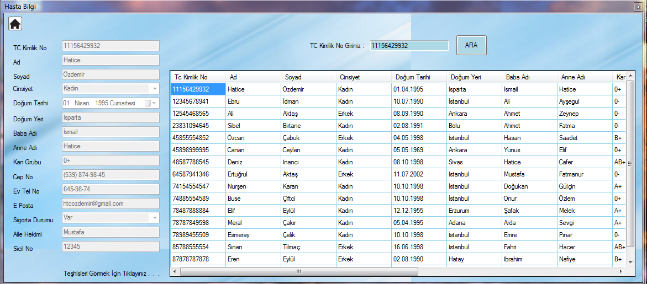

Şekil.3.9.1

* Şekil.3.9.1’de gözükmekte olan form doktor kullanıcısının yetkilerinden biri olan Hasta Bilgi formudur.
* Bu form tasarımında on altı adet textBox, on sekiz adet label, iki adet buton ve bir adet dataGridView nesnesi kullanılmıştır.
* Formda gözükmekte olan dataGridView nesnesinin özelliklerinden bahsetmek gerekirse;
* dataGridView nesnesinin özelliklerinden olan ColumnsHeadersBorderStyle özelliği Single olarak ayarlanmıştır.
* dataGridView nesnesinin özelliklerinden olan Columns özelliğinden tabloya ait verilerin Headertextleri düzenlenmiştir.
* dataGridView nesnesin DataSource özelliği Datasette bulunmakta olan tablo ile eşleştirilmiştir.
* dataGridView nesnesinin özelliklerinden olan GridColor özelliği SkyBlue olarak ayarlanmıştır.
* dataGridView nesnesinin özelliklerinden olan RowHeadersVisible özelliği False olarak ayarlanmıştır.
* Formun genel özelliklerinden bahsetmek gerekirse;
* Form tasarımının properties özelliklerinden FormBorderStyle özelliği FixedToolWindow olarak ayarlanmıştır.
* Form tasarımının properties özelliklerinden StartPosition özelliği CenterScreen olarak ayarlanmıştır.
* dataGridView nesnesinden seçilen her hastanın bilgisi ilgili texboxlara yazılmaktadır.
* Tüm textboxların Enabled özellikleri False olarak ayarlanmıştır.
* Ara butonunun işlevi;
* Ara butonu girilen TC Kimlik No’ya ait hastayı dataGridView nesnesine bağlı olan tablo arasından bularak ekrana o hastanın verilerini getirir.
* Var olmayan bir TC Kimlik No girilmesi durumunda aranan hasta bulunamadı başlıklı uyarı mesajı gösterilmektedir.
* “ Teşhisleri Görmek İçin Tıklayınız.” labelının işlevi;
* textBoxların boş olmaması durumunda Hasta Teşhisler formuna yönlendirilme yapılmaktadır.
* Hasta Teşhisler formunda hastaların teşhisleri görüntülenebilir, hastaya yeni teşhisler eklenebilir, teşhisler silinebilir veya güncellenebilir.
* Ev şeklinde gözükmekte olan buton Ana Ekran sayfasına yönlendirme yapmaktadır.

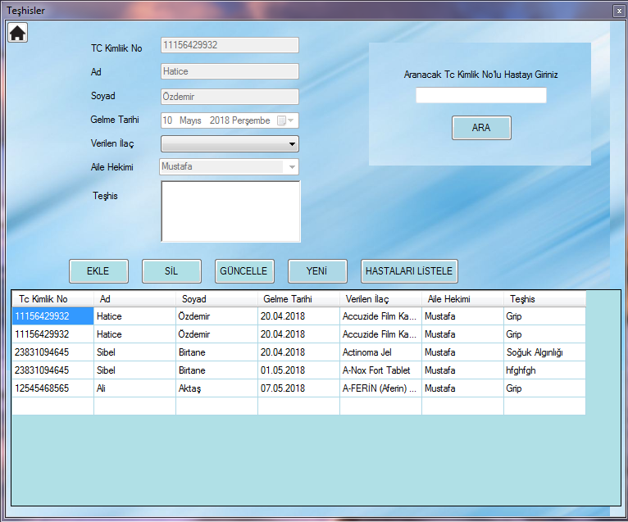

Şekil.3.9.2

* Şekil.3.9.2’de gözükmekte olan form asistan kullanıcısının yetkilerinden biri olan Teşhisler formudur.
* Bu form tasarımında beş adet textBox, sekiz adet label, iki adet comboBox, bir adet datetimepicker, altı adet buton ve bir adet dataGridView nesnesi kullanılmıştır.
* Formda gözükmekte olan dataGridView nesnesinin özelliklerinden bahsetmek gerekirse;
* dataGridView nesnesinin özelliklerinden olan ColumnsHeadersBorderStyle özelliği Single olarak ayarlanmıştır.
* dataGridView nesnesinin özelliklerinden olan Columns özelliğinden tabloya ait verilerin Headertextleri düzenlenmiştir.
* dataGridView nesnesin DataSource özelliği Datasette bulunmakta olan tablo ile eşleştirilmiştir.
* dataGridView nesnesinin özelliklerinden olan GridColor özelliği SkyBlue olarak ayarlanmıştır.
* dataGridView nesnesinin özelliklerinden olan RowHeadersVisible özelliği False olarak ayarlanmıştır.
* Formun genel özelliklerinden bahsetmek gerekirse;
* Form tasarımının properties özelliklerinden FormBorderStyle özelliği FixedToolWindow olarak ayarlanmıştır.
* Form tasarımının properties özelliklerinden StartPosition özelliği CenterScreen olarak ayarlanmıştır.
* Formun loadında TC kimlik no alanı, Ad alanı, Soyad alanı, Doktor alanı bir önceki tablodan seçilmiş olan hastanın bilgisini içerir.
* Gelme Tarihi alanı Enabled özelliği False olarak ayarlanmıştır ve bulunan tarihin bilgisi yansıtılır.
* Formda bulunan üç adet butonun işlevleri;
* Ekle Butonu: Burada girilmiş olan veriler boş olmadığı takdirde veri tabanına kayıt eder.
* Sil Butonu: Sil butonu datagridviewden seçilerek textboxlara yazılmakta olan bilgiler arasından TC Kimlik No alanına göre hem veritabanından hem de dataGridView nesnesinden var olan hastayı siler.
* Güncelle Butonu: Güncelle butonu datagridviewden seçilerek textboxlara yazılmakta olan bilgiler arasından TC Kimlik No alanına göre hem veritabanından hem de dataGridView nesnesinden hastanın bilgisini günceller. Güncellemek istediğimiz hastanın bilgisini ilgili textboxa yazmak yeterli olacaktır.
* Yeni Butonu: Yeni butonuna tıklandığı zaman yeni bir hasta seçin adlı bir mesaj karşımıza gelir. Gelen mesajda Tamam seçeneği tıklandığı Hastalar tablosuna gidilir ve oradan yeni hasta seçilir.
* Hastaları Listele Butonu: Veritabanında bulunan tablonun listelenmesini sağlar.
* Ev şeklinde gözükmekte olan buton Ana Ekran sayfasına yönlendirme yapmaktadır.

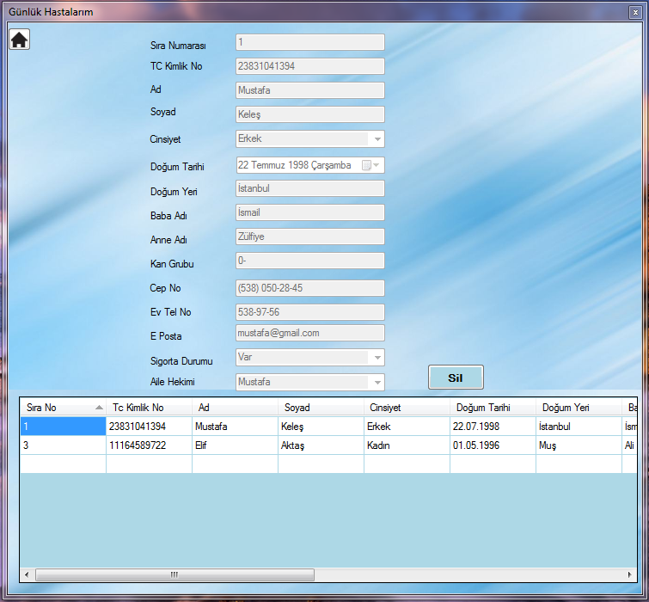

Şekil.3.10.1

* Şekil.3.10.1’de gözükmekte olan form doktor kullanıcısının yetkilerinden biri olan Günlük Hastalarım formudur.
* Bu form tasarımında on beş adet textBox, on beş adet label, bir adet buton ve bir adet dataGridView nesnesi kullanılmıştır.
* Formda gözükmekte olan dataGridView nesnesinin özelliklerinden bahsetmek gerekirse;
* dataGridView nesnesinin özelliklerinden olan ColumnsHeadersBorderStyle özelliği Single olarak ayarlanmıştır.
* dataGridView nesnesinin özelliklerinden olan Columns özelliğinden tabloya ait verilerin Headertextleri düzenlenmiştir.
* dataGridView nesnesin DataSource özelliği Datasette bulunmakta olan tablo ile eşleştirilmiştir.
* dataGridView nesnesinin özelliklerinden olan GridColor özelliği SkyBlue olarak ayarlanmıştır.
* dataGridView nesnesinin özelliklerinden olan RowHeadersVisible özelliği False olarak ayarlanmıştır.
* Formun genel özelliklerinden bahsetmek gerekirse;
* Form tasarımının properties özelliklerinden FormBorderStyle özelliği FixedToolWindow olarak ayarlanmıştır.
* Form tasarımının properties özelliklerinden StartPosition özelliği CenterScreen olarak ayarlanmıştır.
* dataGridView nesnesinden seçilen her hastanın bilgisi ilgili texboxlara yazılmaktadır.
* Tüm textboxların Enabled özellikleri False olarak ayarlanmıştır.
* Bu ekranda doktor kullanıcısı hastaları aile hekimliğine gelenlerin asistan tarafından verilerini girmesi ile gözükmektedir.
* Ev şeklinde gözükmekte olan buton Ana Ekran sayfasına yönlendirme yapmaktadır.
* Bu ekrana ait veriler her doktor için ayrı ayrıdır. Giriş yapan her doktorun kendine ait olan günlük hastaları bu ekrana gelmektedir.
* Doktor kullanıcısı bu ekranda baktığı hastanın bilgisini Gunluk_Hastalar tablosundan Sil butonuna tıkladıktan sonra silebilir.

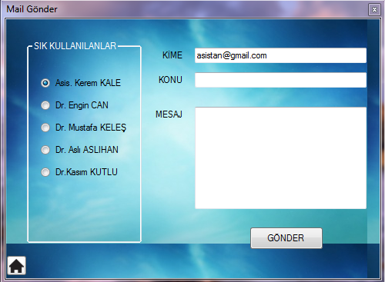

Şekil.3.11.1

* Şekil.3.11.1’de gözükmekte olan form doktor kullanıcısının yetkilerinden biri olan Mail Gönder formudur.
* Bu form tasarımında üç adet textBox, üç adet label, iki adet buton, beş adet radioButton nesnesi kullanılmıştır.
* Formun genel özelliklerinden bahsetmek gerekirse;
* Form tasarımının properties özelliklerinden FormBorderStyle özelliği FixedToolWindow olarak ayarlanmıştır.
* Form tasarımının properties özelliklerinden StartPosition özelliği CenterScreen olarak ayarlanmıştır.
* Sık Kullanılanlar başlığı altında gözükmekte olan kişilerin isimlerine tıklanma durumunda formda da gözüktüğü gibi “KİME“ textBoxuna o kişiye ait olan mail adresi yazılmaktadır.
* Bu ekranda sadece Sık Kullanılanlara mail atılmamaktadır, bu seçenek sadece doktor kullanıcısının işini kolaylaştırmak için tasarlanmıştır.
* Doktor kullanıcısı “KİME” kısmına girdiği mail adresi ,”KONU” kısmına yazdığı konu ile ”MESAJ” kısmına yazdığı mesaj Gönder butonuna tıklandıktan sonra yazılmış olan mail adresine mail gönderilir.
* Mailin doğru bir şekilde iletildiği vakit karşımıza mailiniz gönderilmiştir mesajı çıkar.
* Eğer alanlardan birisi boş ise alanları doldurunuz uyarısı karşınıza çıkar.
* Maili gönderen kullanıcı arka planda tanımlanmıştır.
* Ev şeklinde gözükmekte olan buton Ana Ekran sayfasına yönlendirme işlemini yapmaktadır.
* Doktor kullanıcısı Sık Kullanılanlar alanlarını değiştirme talebinde bulunursa Sık Kullanılanlar seçenekleri doktor kullanıcısının isteği doğrusunda düzeltilebilir.

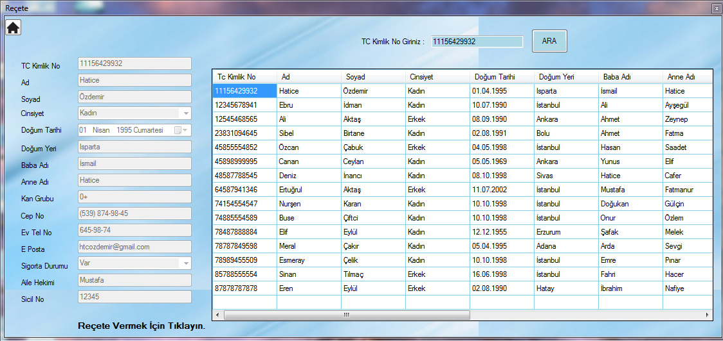

Şekil.3.12.1

* Şekil.3.12.1’de gözükmekte olan form doktor kullanıcısının yetkilerinden biri olan Reçete formudur.
* Bu form tasarımında on iki adet textBox, on yedi adet label, iki adet combobox, bir adet datetimepicker, iki adet buton ve bir adet dataGridView nesnesi kullanılmıştır.
* Formda gözükmekte olan dataGridView nesnesinin özelliklerinden bahsetmek gerekirse;
* dataGridView nesnesinin özelliklerinden olan ColumnsHeadersBorderStyle özelliği Single olarak ayarlanmıştır.
* dataGridView nesnesinin özelliklerinden olan Columns özelliğinden tabloya ait verilerin Headertextleri düzenlenmiştir.
* dataGridView nesnesin DataSource özelliği Datasette bulunmakta olan tablo ile eşleştirilmiştir.
* dataGridView nesnesinin özelliklerinden olan GridColor özelliği SkyBlue olarak ayarlanmıştır.
* dataGridView nesnesinin özelliklerinden olan RowHeadersVisible özelliği False olarak ayarlanmıştır.
* Formun genel özelliklerinden bahsetmek gerekirse;
* Form tasarımının properties özelliklerinden FormBorderStyle özelliği FixedToolWindow olarak ayarlanmıştır.
* Form tasarımının properties özelliklerinden StartPosition özelliği CenterScreen olarak ayarlanmıştır.
* dataGridView nesnesinden seçilen her hastanın bilgisi ilgili texboxlara yazılmaktadır.
* Tüm textboxların Enabled özellikleri False olarak ayarlanmıştır.
* Ara butonunun işlevi;
* Ara butonu girilen TC Kimlik No’ya ait hastayı dataGridView nesnesine bağlı olan tablo arasından bularak ekrana o hastanın verilerini getirir.
* Var olmayan bir TC Kimlik No girilmesi durumunda aranan hasta bulunamadı başlıklı uyarı mesajı gösterilmektedir.
* “ Reçete Vermek İçin Tıklayın.” labelının işlevi;
* textBoxların boş olmaması durumunda Reçete Verme formuna yönlendirilme yapılmaktadır.
* Reçete Verme formunda hastaların reçeteleri görüntülenebilir, hastaya yeni reçeteler eklenebilir, reçeteler silinebilir veya güncellenebilir.
* Ev şeklinde gözükmekte olan buton Ana Ekran formuna yönlendirme yapmaktadır.

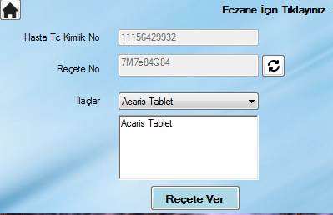

Şekil.3.12.2

* Şekil.3.12.2’de gözükmekte olan form doktor kullanıcısının yetkilerinden biri olan Reçete Verme formudur.
* Bu form tasarımında üç adet textBox, dört adet label, bir adet combobox ve üç adet buton nesnesi kullanılmıştır.
* Form tasarımdan Hasta Tc Kimlik No ve Reçete No alanlarının Enabled özellikleri False olarak ayarlanmıştır.
* Formun genel özelliklerinden bahsetmek gerekirse;
* Form tasarımının properties özelliklerinden FormBorderStyle özelliği None olarak ayarlanmıştır.
* Form tasarımının properties özelliklerinden StartPosition özelliği CenterScreen olarak ayarlanmıştır.
* İlaçlar comboboxının DropDownStyle özelliği DropDownList olarak ayarlanmıştır.
* Aile hekimliği merkezlerinde toplamda izinli ilaç sayısı 14.087’dir.
* İlaçlar comboboxında toplamda iki yüz yirmi beş adet ilaç listelenmiştir.
* Ev şeklinde gözükmekte olan buton Ana Ekran sayfasına yönlendirme yapmaktadır.
* Hasta Tc Kimlik No bilgisi Şekil.3.12.1‘de gözükmekte olan formdan seçilen hastanın Tc kimlik numarasından gelmektedir.
* Reçete No alanı random olarak atanmaktadır. Formun load olayında her seferinde farklı bir random türetmektedir. Aynı random verisi oluşursa veritabanına kayıt gerçekleştirilemez. Bu durumlarda Reçete No alanının yanında bulunan yenile butonuna tıklanarak yeni bir random değer atanması sağlanır.
* Reçete Ver butonuna tıklandıktan sonra eğer veriler boş geçilmediyse seçilen hasta Tc kimlik numarası, reçete numarası ve verilen ilaç bilgisi veritabanına kayıt edilir.
* Veritabanına kayıt işleminden sonra hastaya reçete numarası ve Tc kimlik numarası ile birlikte bir çıktı verilir. Çıktı Şekil.3.12.3’de gözükmektedir.

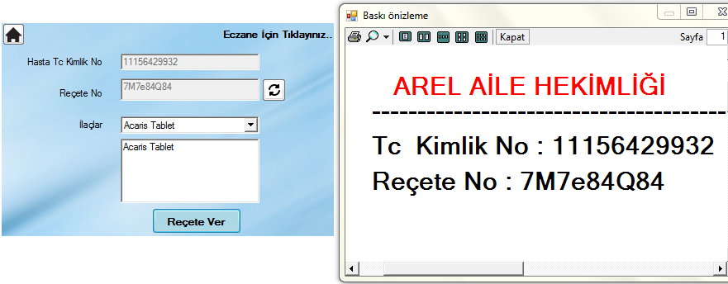

Şekil.3.12.3

* Şekil.3.12.3’ de gözükmekte olan ekran, Reçete Ver butonuna tıklandıktan sonra eğer alanlar boş geçilmediyse ve Reçete No alanı var olan numaralardan biri değilse çıkacak olan ekrandır.
* Reçete Ver butonu tıklandığı zaman alanlardan herhangi birisi boş ise alanlar boş geçilemez hatası karşınıza çıkar.
* Reçete Ver butonuna tıklanıldığı zaman Reçete No alanı veritabanında var olan bir numara ise alanları kontrol ediniz hatası karşınıza çıkar.
* Bu ekran yazıcı ile bağlantı sağlamaktadır. Hastanın Tc Kimlik Numarası ve Reçete Numarası hastaya verilecek olan çıktıda gözükür.
* Hasta bu çıktı ile Eczane ’ye gittiği takdirde bu Reçete No bilgisine göre ilacı verilecektir.
* Çıktıda gözükmekte olan AREL AİLE HEKİMLİĞİ ismi yapmış olduğumuz otomasyon sisteminin ismidir.
* Bir hastanın bu çıktıyı alıp Eczane ’de yapacağı işlem Şekil.3.12.4’de gözükmektedir.

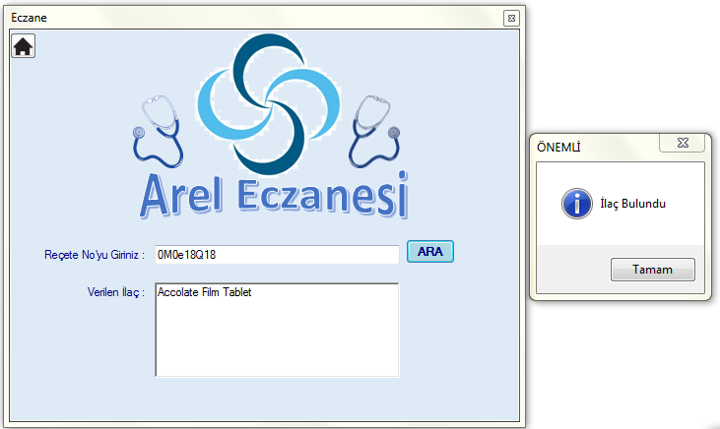

Şekil.3.12.4

* Şekil.3.12.4’de gözükmekte olan form Şekil.3.12.3’de gözükmekte olan “Eczane İçin Tıklayınız.” labelinin tıklanma durumunda yönlendirmiş olduğu form ekranıdır.
* Bu form tasarımında iki adet textBox, iki adet label ve iki adet buton nesnesi kullanılmıştır.
* Form ekranının Backgroundimage özelliği kendi tasarımımız olan ve form ekranında gözükmekte olan logo olarak ayarlanmıştır.
* Formun genel özelliklerinden bahsetmek gerekirse;
* Form tasarımının properties özelliklerinden FormBorderStyle özelliği None olarak ayarlanmıştır.
* Form tasarımının properties özelliklerinden StartPosition özelliği CenterScreen olarak ayarlanmıştır.
* Reçete No’yu Giriniz alanı Şekil.3.12.3’de hastaya verilmiş olan Reçete No alanını temsil etmektedir.
* Eczacı hasta kişisinden almış olduğu reçete numarasını bu alana yazarak ARA butonuna tıklama durumunda;
* Aranmak istenen reçete numarası veri tabanında kayıtlı ise o reçete numarasına ait ilaç bilgisi Verilen İlaç alanına yazılır ve bulduktan sonra Şekil.3.12.4’de gözükmekte olan İlaç Bulundu mesajı verilir.

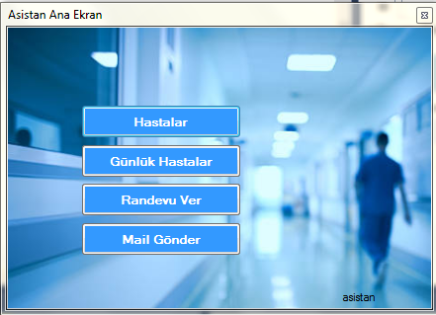

Şekil.3.13.1

* Şekil.3.13.1’de gösterilmekte olan form tasarımı asistan kullanıcısının giriş panelinden doğru kullanıcı ad ve şifresini girdikten sonra yönlendirildiği formdur.
* Burada dört adet button ve bir adet label bulunmaktadır.
* Hastalar butonu hastaların göründüğü forma yönlendirme işlemi yapmaktadır.
* Günlük Hastalar butonu günlük hastaları ekleme, silme, güncelleme işlemlerinin yapıldığı ekrana yönlendirir.
* Mail Gönder butonu asistan kullanıcısının mail işlemlerini gerçekleştirebildiği forma yönlendirir.
* Randevu Ver butonu doktorlara ait olan hastalara randevu verme işlemlerini yapan forma yönlendirir.
* Formun genel özelliklerinden bahsetmek gerekirse;
* Form tasarımının properties özelliklerinden FormBorderStyle özelliği FixedToolWindow olarak ayarlanmıştır.
* Form tasarımının properties özelliklerinden StartPosition özelliği CenterScreen olarak ayarlanmıştır.

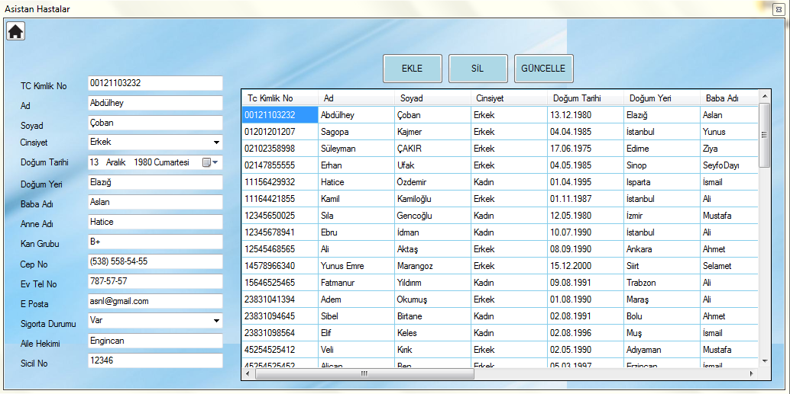

Şekil.3.14.1

* Şekil.3.14.1’de gözükmekte olan form asistan kullanıcısının yetkilerinden biri olan Hastalar formudur.
* Bu form tasarımında on iki adet textBox, on beş adet label, iki adet comboBox, bir adet datetimepicker, üç adet buton ve bir adet dataGridView nesnesi kullanılmıştır.
* Formda gözükmekte olan dataGridView nesnesinin özelliklerinden bahsetmek gerekirse;
* dataGridView nesnesinin özelliklerinden olan ColumnsHeadersBorderStyle özelliği Single olarak ayarlanmıştır.
* dataGridView nesnesinin özelliklerinden olan Columns özelliğinden tabloya ait verilerin Headertextleri düzenlenmiştir.
* dataGridView nesnesin DataSource özelliği Datasette bulunmakta olan tablo ile eşleştirilmiştir.
* dataGridView nesnesinin özelliklerinden olan GridColor özelliği SkyBlue olarak ayarlanmıştır.
* dataGridView nesnesinin özelliklerinden olan RowHeadersVisible özelliği False olarak ayarlanmıştır.
* Formun genel özelliklerinden bahsetmek gerekirse;
* Form tasarımının properties özelliklerinden FormBorderStyle özelliği FixedToolWindow olarak ayarlanmıştır.
* Form tasarımının properties özelliklerinden StartPosition özelliği CenterScreen olarak ayarlanmıştır.
* dataGridView nesnesinden seçilen her hastanın bilgisi ilgili texboxlara yazılmaktadır.
* Formda bulunan üç adet butonun işlevleri;
* Ekle Butonu: Burada Hasta Ekle formuna yönlendirilme yapılmaktadır.
* Sil Butonu: Sil butonu datagridviewden seçilerek textboxlara yazılmakta olan bilgiler arasından TC Kimlik No alanına göre hem veritabanından hemde dataGridView nesnesinden var olan hastayı siler.
* Güncelle Butonu: Güncelle butonu datagridviewden seçilerek textboxlara yazılmakta olan bilgiler arasından TC Kimlik No alanına göre hem veritabanından hem de dataGridView nesnesinden hastanın bilgisini günceller. Güncellemek istediğimiz hastanın bilgisini ilgili textboxa yazmak yeterli olacaktır.
* Ev şeklinde gözükmekte olan buton Ana Ekran sayfasına yönlendirme yapmaktadır.

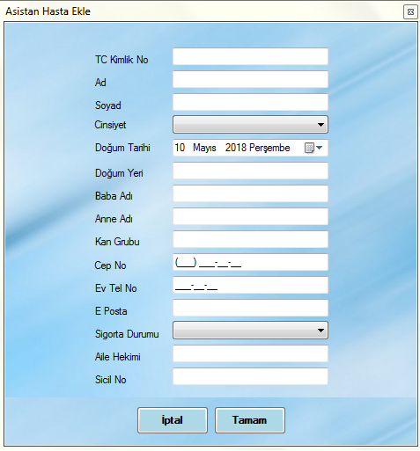

Şekil.3.14.2

* Şekil.3.14.2’de gözükmekte olan form asistan kullanıcısının yetkilerinden biri olan Hastalar formunun Hasta Ekle formudur.
* Bu form tasarımında on iki adet textBox, on beş adet label, iki adet comboBox, bir adet datetimepicker ve iki adet buton nesnesi kullanılmıştır.
* Formun genel özelliklerinden bahsetmek gerekirse;
* Form tasarımının properties özelliklerinden FormBorderStyle özelliği FixedToolWindow olarak ayarlanmıştır.
* Form tasarımının properties özelliklerinden StartPosition özelliği CenterScreen olarak ayarlanmıştır.
* Cinsiyet ve Sigorta Durumu comboBoxlarının DropDownStyle özelliği DropDownList olarak ayarlanmıştır.
* Cep No ve Ev Tel No alanları MaskedTextBox olarak ayarlanmıştır.
* TC Kimlik No alanı en fazla 11 karakter girilebilir.
* Doğum Tarihi alanı formun loadında günün tarihini alır.
* Tamam, butonu tıklandığı zaman alanlardan herhangi birisi dahi boş olursa alanlar boş geçilemez hatası alınır.
* İptal butonu tıklandığı zaman Hastalar formuna herhangi bir işlem yapmadan geri döner.
* Tamam, butonu tıklandığı zaman alanlar boş değilse ve diğer kurallar tam olarak uygulanmışsa veritabanında var olan Hastalar tablosuna hastayı kayıt eder.

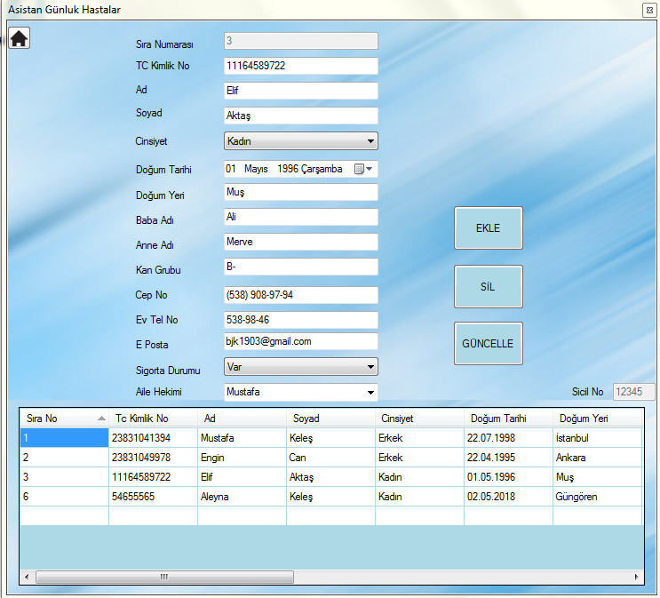

Şekil.3.15.1

* Şekil.3.15.1’de gözükmekte olan form asistan kullanıcısının yetkilerinden biri olan Günlük Hastalar formudur.
* Bu form tasarımında on iki adet textBox, on yedi adet label, üç adet comboBox, bir adet datetimepicker, üç adet buton ve bir adet dataGridView nesnesi kullanılmıştır.
* Formda gözükmekte olan dataGridView nesnesinin özelliklerinden bahsetmek gerekirse;
* dataGridView nesnesinin özelliklerinden olan ColumnsHeadersBorderStyle özelliği Single olarak ayarlanmıştır.
* dataGridView nesnesinin özelliklerinden olan Columns özelliğinden tabloya ait verilerin Headertextleri düzenlenmiştir.
* dataGridView nesnesin DataSource özelliği Datasette bulunmakta olan tablo ile eşleştirilmiştir.
* dataGridView nesnesinin özelliklerinden olan GridColor özelliği SkyBlue olarak ayarlanmıştır.
* dataGridView nesnesinin özelliklerinden olan RowHeadersVisible özelliği False olarak ayarlanmıştır.
* Formun genel özelliklerinden bahsetmek gerekirse;
* Form tasarımının properties özelliklerinden FormBorderStyle özelliği FixedToolWindow olarak ayarlanmıştır.
* Form tasarımının properties özelliklerinden StartPosition özelliği CenterScreen olarak ayarlanmıştır.
* dataGridView nesnesinden seçilen her hastanın bilgisi ilgili texboxlara yazılmaktadır.
* Formda bulunan üç adet butonun işlevleri;
* Ekle Butonu: Burada Günlük Hasta Ekle formuna yönlendirilme yapılmaktadır.
* Sil Butonu: Sil butonu datagridviewden seçilerek textboxlara yazılmakta olan bilgiler arasından TC Kimlik No alanına göre hem veritabanından hem de dataGridView nesnesinden var olan hastayı siler.
* Güncelle Butonu: Güncelle butonu datagridviewden seçilerek textboxlara yazılmakta olan bilgiler arasından TC Kimlik No alanına göre hem veritabanından hem de dataGridView nesnesinden hastanın bilgisini günceller. Güncellemek istediğimiz hastanın bilgisini ilgili textboxa yazmak yeterli olacaktır.
* Ev şeklinde gözükmekte olan buton Ana Ekran sayfasına yönlendirme yapmaktadır.

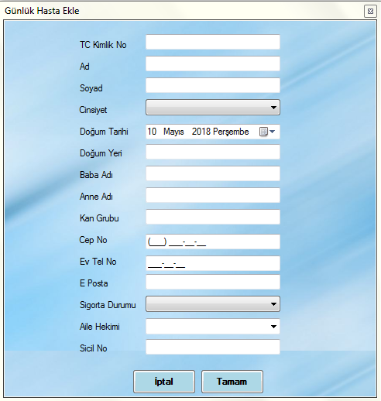

Şekil.3.15.2

* Şekil.3.15.2’de gözükmekte olan form asistan kullanıcısının yetkilerinden biri olan Günlük Hastalar formunun Günlük Hasta Ekle formudur.
* Bu form tasarımında on bir adet textBox, on beş adet label, iki adet comboBox, bir adet datetimepicker ve iki adet buton nesnesi kullanılmıştır.
* Formun genel özelliklerinden bahsetmek gerekirse;
* Form tasarımının properties özelliklerinden FormBorderStyle özelliği FixedToolWindow olarak ayarlanmıştır.
* Form tasarımının properties özelliklerinden StartPosition özelliği CenterScreen olarak ayarlanmıştır.
* Cinsiyet ve Sigorta Durumu comboBoxlarının DropDownStyle özelliği DropDownList olarak ayarlanmıştır.
* Cep No ve Ev Tel No alanları MaskedTextBox olarak ayarlanmıştır.
* TC Kimlik No alanı en fazla 11 karakter girilebilir.
* Doğum Tarihi alanı formun loadında günün tarihini alır.
* Tamam, butonu tıklandığı zaman alanlardan herhangi birisi dahi boş olursa alanlar boş geçilemez hatası alınır.
* İptal butonu tıklandığı zaman Hastalar formuna herhangi bir işlem yapmadan geri döner.
* Tamam, butonu tıklandığı zaman alanlar boş değilse ve diğer kurallar tam olarak uygulanmışsa veritabanında var olan Hastalar tablosuna hastayı kayıt eder.

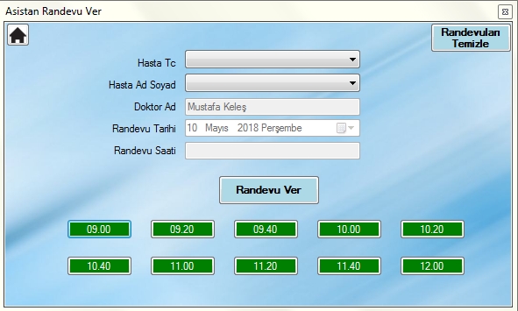

Şekil.3.16.1

* Şekil.3.16.1’da gözükmekte olan form asistan kullanıcısının yetkilerinden biri olan Günlük Hastalar formudur.
* Bu form tasarımında iki adet textBox, beş adet label, iki adet comboBox, bir adet datetimepicker ve on üç adet buton nesnesi kullanılmıştır.
* Formun genel özelliklerinden bahsetmek gerekirse;
* Form tasarımının properties özelliklerinden FormBorderStyle özelliği FixedToolWindow olarak ayarlanmıştır.
* Form tasarımının properties özelliklerinden StartPosition özelliği CenterScreen olarak ayarlanmıştır.
* Hasta Tc ve Hasta Ad Soyad comboBoxlarının DropDownStyle özelliği DropDownList olarak ayarlanmıştır.
* Formun load özelliğinde Doktor Ad, Randevu Tarihi ve Randevu Saati alanlarının Enabled özellikleri False olarak ayarlanmıştır.
* Doktor Ad alanı asistanın bağlı olduğu doktorun ad ve soyadı bilgisinden oluşur.
* Randevu Tarihi alanı giriş yapılan tarihin bilgisini içerir.
* Randevu Saati alanını, yeşil renkte görünmekte olan butonların, tıklanma durumlarında butonların üzerinde yazılan saatler doldurur.
* Hastalara günlük olarak randevu verilmektedir. Geçmiş veya gelecek bir güne randevu verilmemektedir.
* Hasta Tc alanı ve Hasta Ad Soyad alanları doktorun veritabanında kayıtlı olduğu hastaların bilgilerinden oluşmaktadır.
* Randevu Temizle butonu veritabanında var olan randevuları siler ve on adet saat bilgisi görünen butonların arka plan renklerini yeşil rengi yapar ve tüm saat butonlarının Enabled özellikleri True olur.
* On adet bulunan saat butonları randevu var ise Şekil.3.16.2’de gözüktüğü gibi kırmızı rengini alarak Enabled özellikleri pasif olur.

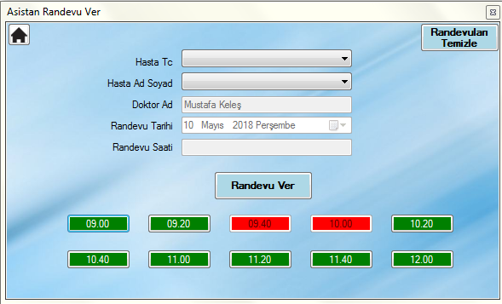

Şekil.3.16.2

* Şekil.3.16.2’de gözükmekte olan form tasarımında, Dr. Mustafa Keleş’in 10 Mayıs 2018 Perşembe gününde saat 09.40 ve saat 10.00’da randevularının dolu olduğu gözükmektedir.
* Asistan kullanıcısı yeni bir randevu vermek isterse Hasta Tc ve Hasta Ad Soyad bilgisini seçerek yeşil renkte gözüken butonlardan birini seçmesi gerekmektedir. Kırmızı butonların saatleri dolu olduğu için o saatlere randevu verilemez.
* Alanlar boş değil ve yanlış bilgi girilmediyse Dr. Mustafa Keleş’in randevularına randevu bilgileri ile eklenir. Eklendikten sonra randevunuz oluşturulmuştur mesaj karşınıza çıkar.

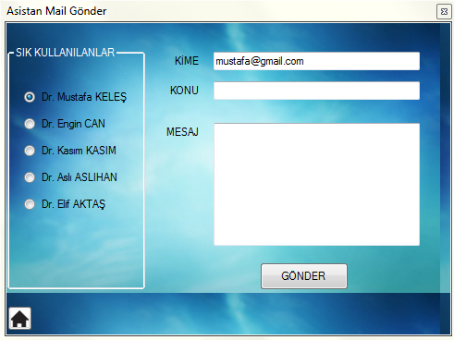

Şekil.3.17.1

* Şekil.3.17.1’de gözükmekte olan form asistan kullanıcısının yetkilerinden biri olan Mail Gönder formudur.
* Bu form tasarımında üç adet textBox, üç adet label, iki adet buton, beş adet radioButton nesnesi kullanılmıştır.
* Formun genel özelliklerinden bahsetmek gerekirse;
* Form tasarımının properties özelliklerinden FormBorderStyle özelliği FixedToolWindow olarak ayarlanmıştır.
* Form tasarımının properties özelliklerinden StartPosition özelliği CenterScreen olarak ayarlanmıştır.
* Sık Kullanılanlar başlığı altında gözükmekte olan kişilerin isimlerine tıklanma durumunda formda da gözüktüğü gibi “KİME“ textBoxuna o kişiye ait olan mail adresi yazılmaktadır.
* Bu ekranda sadece Sık Kullanılanlara mail atılmamaktadır, bu seçenek sadece asistan kullanıcısının işini kolaylaştırmak için tasarlanmıştır.
* Asistan kullanıcısı “KİME” kısmına girdiği mail adresi ,”KONU” kısmına yazdığı konu ile ”MESAJ” kısmına yazdığı mesaj Gönder butonuna tıklandıktan sonra yazılmış olan mail adresine mail gönderilir.
* Mailin doğru bir şekilde iletildiği vakit karşımıza mailiniz gönderilmiştir mesajı çıkar.
* Eğer alanlardan birisi boş ise alanları doldurunuz uyarısı karşınıza çıkar.
* Maili gönderen kullanıcı arka planda tanımlanmıştır.
* Ev şeklinde gözükmekte olan buton Ana Ekran sayfasına yönlendirme işlemini yapmaktadır.
* Asistan kullanıcısı Sık Kullanılanlar alanlarını değiştirme talebinde bulunursa Sık Kullanılanlar seçenekleri asistan kullanıcısının isteği doğrusunda düzeltilebilir.

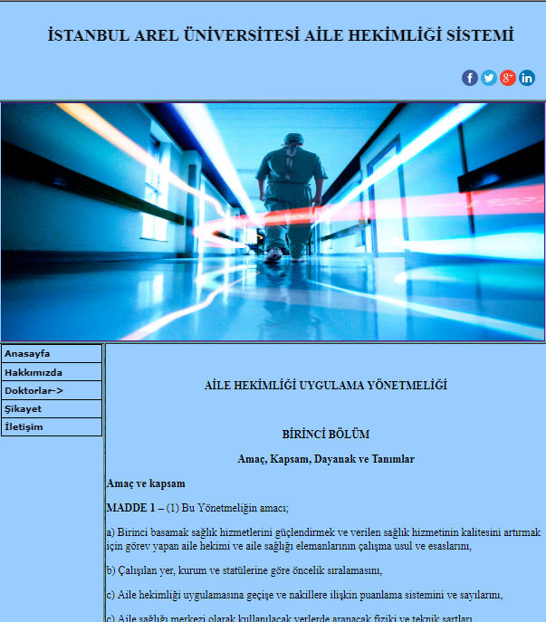

Şekil 3.18.1

* Şekil.3.18.1’ de gözükmekte olan web sitemizin ana sayfa ekranıdır. Sayfanın düzen tasarımı tablolar satır ve sütunlar ile yapılmıştır.
* Sayfanın en üstünde web sitemizin başlığı gözükmektedir. Bu başlık **<marquee>** etiketi arasında içerdiği metnin kaydırılmasını sağlayan kayan yazı kontrolünü oluşturmasını sağlar.
* Sayfanın ortasında bulunan resim banner olarak tasarlanmıştır. Mouse ile resmin üstüne gelindiğinde ilk açılışta çıkan resim değişip yerine 2.olarak yerleştirdiğimiz resim gelir. Bu özellik Adobe Dreamweaver’da görüntü ve yer tutucu özelliği ile yapılmıştır.
* Sayfanın sağ üst köşesinde bulunan küçük resimler üzerlerine tıklandığında sosyal medya hesaplarına girmek için yönlendirme işlemi yaparlar.
* Sayfanın sol tarafında bulunan butonlar aslında html etiketi olan **<ol>** ve **<ul>** sıralı ve sırasız liste arasında yapılmıştır. Daha sonradan resimde görünen buton halini alması için ayrı bir butonlar css sayfasında gerekli özellikleri verip şekilde görünen en son halinin olması sağlanmıştır. Butonların üstüne imleci getirdiğimiz takdirde butonun sabit arkaplan ve yazı rengi değişir.
* Sayfanın içeriğinde Aile Hekimliği yönetmeliği bulunmaktadır.

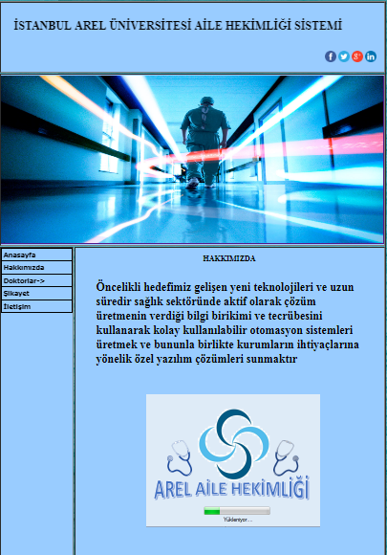

Şekil.3.19.1

* Şekil.3.19.1’ de gözükmekte olan web sitemizin hakkımızda ekranıdır. Sayfanın düzen tasarımı tablolar satır ve sütunlar ile yapılmıştır.
* Sayfanın en üstünde web sitemizin başlığı gözükmektedir. Bu başlık **<marquee>** etiketi arasında içerdiği metnin kaydırılmasını sağlayan kayan yazı kontrolünü oluşturmasını sağlar.
* Sayfanın ortasında bulunan resim banner olarak tasarlanmıştır. Mouse ile resmin üstüne gelindiğinde ilk açılışta çıkan resim değişip yerine 2.olarak yerleştirdiğimiz resim gelir. Bu özellik Adobe Dreamweaver ’da görüntü ve yer tutucu özelliği ile yapılmıştır.
* Sayfanın sağ üst köşesinde bulunan küçük resimler üzerlerine tıklandığında sosyal medya hesaplarına girmek için yönlendirme işlemi yaparlar.
* Sayfanın sol tarafında bulunan butonlar aslında html etiketi olan **<ol>** ve **<ul>** sıralı ve sırasız liste arasında yapılmıştır. Daha sonradan resimde görünen buton halini alması için ayrı bir butonlar css sayfasında gerekli özellikleri verip şekilde görünen en son halinin olması sağlanmıştır. Butonların üstüne imleci getirdiğimiz takdirde butonun sabit arkaplan ve yazı rengi değişir.
* Sayfanın içeriğinde **<h2>** etiketi arasında yazılmış hakkımızda yazısı bulunmaktadır.

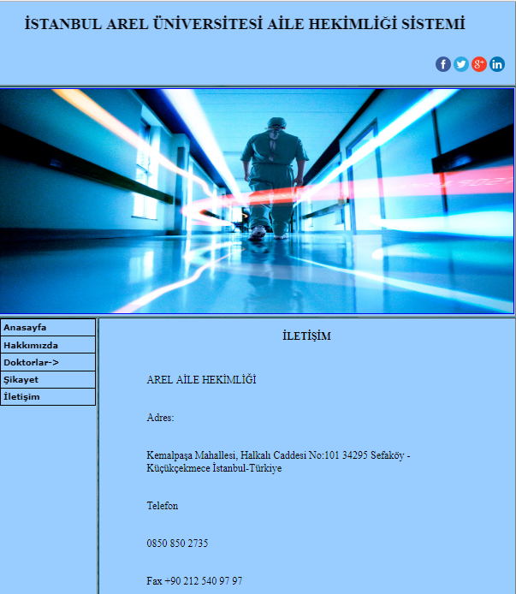

Şekil 3.20.1

* Şekil.3.20.1’de gözükmekte olan web sitemizin iletişim ekranıdır. Sayfanın düzen tasarımı tablolar satır ve sütunlar ile yapılmıştır.
* Sayfanın en üstünde web sitemizin başlığı gözükmektedir. Bu başlık **<marquee>** etiketi arasında içerdiği metnin kaydırılmasını sağlayan kayan yazı kontrolünü oluşturmasını sağlar.
* Sayfanın ortasında bulunan resim banner olarak tasarlanmıştır. Mouse ile resmin üstüne gelindiğinde ilk açılışta çıkan resim değişip yerine 2.olarak yerleştirdiğimiz resim gelir. Bu özellik Adobe Dreamweaverda görüntü ve yer tutucu özelliği ile yapılmıştır.
* Sayfanın sağ üst köşesinde bulunan küçük resimler üzerlerine tıklandığında sosyal medya hesaplarına girmek için yönlendirme işlemi yaparlar.
* Sayfanın sol tarafında bulunan butonlar aslında html etiketi olan **<ol>** ve **<ul>** sıralı ve sırasız liste arasında yapılmıştır. Daha sonradan resimde görünen buton halini alması için ayrı bir butonlar css sayfasında gerekli özellikleri verip şekilde görünen en son halinin olması sağlanmıştır. Butonların üstüne imleci getirdiğimiz takdirde butonun sabit arkaplan ve yazı rengi değişir.
* Sayfanın içeriğinde 10 satır ve 1 sütunluk kenarlığı 0 olacak şekilde tablo eklenmiştir. İçerisinde iletişim bilgileri yer almaktadır

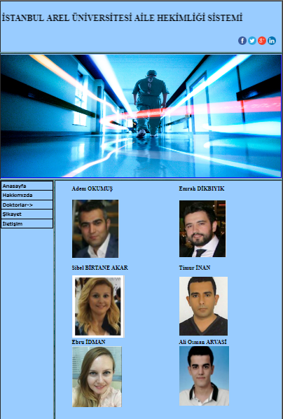

Şekil.3.21.1

* Şekil.3.21.1’ de gözükmekte olan web sitemizin doktorlar ekranıdır. Sayfanın düzen tasarımı tablolar satır ve sütunlar ile yapılmıştır.
* Sayfanın en üstünde web sitemizin başlığı gözükmektedir. Bu başlık **<marquee>** etiketi arasında içerdiği metnin kaydırılmasını sağlayan kayan yazı kontrolünü oluşturmasını sağlar.
* Sayfanın ortasında bulunan resim banner olarak tasarlanmıştır. Mouse ile resmin üstüne gelindiğinde ilk açılışta çıkan resim değişip yerine 2.olarak yerleştirdiğimiz resim gelir. Bu özellik Adobe Dreamweaverda görüntü ve yer tutucu özelliği ile yapılmıştır.
* Sayfanın sağ üst köşesinde bulunan küçük resimler üzerlerine tıklandığında sosyal medya hesaplarına girmek için yönlendirme işlemi yaparlar.
* Sayfanın sol tarafında bulunan butonlar aslında html etiketi olan **<ol>** ve **<ul>** sıralı ve sırasız liste arasında yapılmıştır. Daha sonradan resimde görünen buton halini alması için ayrı bir butonlar css sayfasında gerekli özellikleri verip şekilde görünen en son halinin olması sağlanmıştır. Butonların üstüne imleci getirdiğimiz takdirde butonun sabit arkaplan ve yazı rengi değişir.
* Sayfanın içeriğinde 7 satır 2 sütunluk kenarlığı 0 olan tablo eklenmiştir. Bunların içerisine doktorlarımızın isimleri ve ufak resimleri yerleştirilmiştir. Resimlerin hepsinde link vardır. Hangi resmin üstüne tıklanırsa o kişinin detay sayfasına yönlendirme yapar.

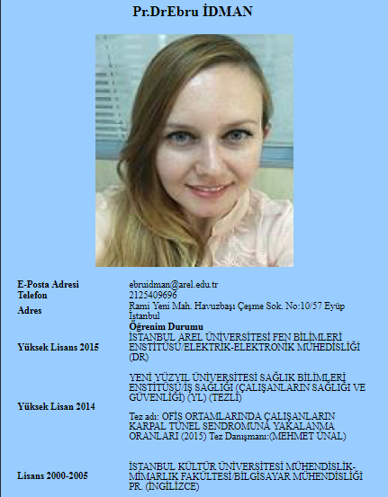

Şekil.3.21.2

* Şekil.3.21.2’de gözükmekte olan web sitemizin doktorlar detay sayfasıdır. Sayfanın düzen tasarımı tablolar satır ve sütunlar ile yapılmıştır.
* Sayfanın en üstünde web sitemizin başlığı gözükmektedir. Bu başlık **<marquee>** etiketi arasında içerdiği metnin kaydırılmasını sağlayan kayan yazı kontrolünü oluşturmasını sağlar.
* Sayfanın ortasında bulunan resim banner olarak tasarlanmıştır. Mouse ile resmin üstüne gelindiğinde ilk açılışta çıkan resim değişip yerine 2.olarak yerleştirdiğimiz resim gelir. Bu özellik Adobe Dreamweaver’da görüntü ve yer tutucu özelliği ile yapılmıştır.
* Sayfanın sağ üst köşesinde bulunan küçük resimler üzerlerine tıklandığında sosyal medya hesaplarına girmek için yönlendirme işlemi yaparlar.
* Sayfanın sol tarafında bulunan butonlar aslında html etiketi olan **<ol>** ve **<ul>** sıralı ve sırasız liste arasında yapılmıştır. Daha sonradan resimde görünen buton halini alması için ayrı bir butonlar css sayfasında gerekli özellikleri verip şekilde görünen en son halinin olması sağlanmıştır. Butonların üstüne imleci getirdiğimiz takdirde butonun sabit arkaplan ve yazı rengi değişir.
* Sayfanın içeriğinde 8 satır ve 3 sütunluk kenarlığı 0 olacak şekilde tablo eklenmiştir. İçerisinde doktorlarımızın hangi okul ve hangi alandan mezun olduğu bilgisi yer almaktadır

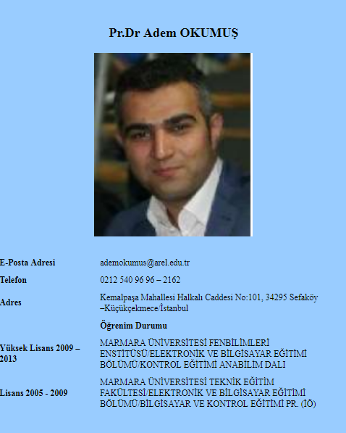

Şekil.3.21.3

* Şekil.3.21.3’de gözükmekte olan web sitemizin doktorlar detay sayfasıdır. Sayfanın düzen tasarımı tablolar satır ve sütunlar ile yapılmıştır.
* Sayfanın en üstünde web sitemizin başlığı gözükmektedir. Bu başlık **<marquee>** etiketi arasında içerdiği metnin kaydırılmasını sağlayan kayan yazı kontrolünü oluşturmasını sağlar.
* Sayfanın ortasında bulunan resim banner olarak tasarlanmıştır. Mouse ile resmin üstüne gelindiğinde ilk açılışta çıkan resim değişip yerine 2.olarak yerleştirdiğimiz resim gelir. Bu özellik Adobe Dreamweaverda görüntü ve yer tutucu özelliği ile yapılmıştır.
* Sayfanın sağ üst köşesinde bulunan küçük resimler üzerlerine tıklandığında sosyal medya hesaplarına girmek için yönlendirme işlemi yaparlar.
* Sayfanın sol tarafında bulunan butonlar aslında html etiketi olan **<ol>** ve **<ul>** sıralı ve sırasız liste arasında yapılmıştır. Daha sonradan resimde görünen buton halini alması için ayrı bir butonlar css sayfasında gerekli özellikleri verip şekilde görünen en son halinin olması sağlanmıştır. Butonların üstüne imleci getirdiğimiz takdirde butonun sabit arkaplan ve yazı rengi değişir.
* Sayfanın içeriğinde 8 satır ve 3 sütunluk kenarlığı 0 olacak şekilde tablo eklenmiştir. İçerisinde doktorlarımızın hangi okul ve hangi alandan mezun olduğu bilgisi yer almaktadır

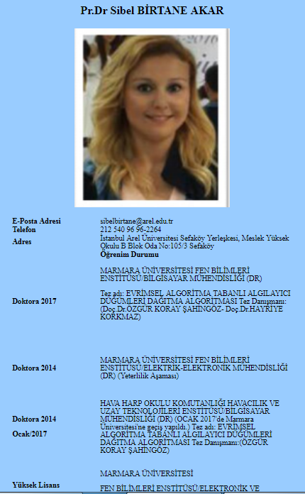

Şekil.3.21.4

* Şekil.3.21.4’de gözükmekte olan web sitemizin doktorlar detay sayfasıdır. Sayfanın düzen tasarımı tablolar satır ve sütunlar ile yapılmıştır.
* Sayfanın en üstünde web sitemizin başlığı gözükmektedir. Bu başlık **<marquee>** etiketi arasında içerdiği metnin kaydırılmasını sağlayan kayan yazı kontrolünü oluşturmasını sağlar.
* Sayfanın ortasında bulunan resim banner olarak tasarlanmıştır. Mouse ile resmin üstüne gelindiğinde ilk açılışta çıkan resim değişip yerine 2.olarak yerleştirdiğimiz resim gelir. Bu özellik Adobe Dreamweaverda görüntü ve yer tutucu özelliği ile yapılmıştır.
* Sayfanın sağ üst köşesinde bulunan küçük resimler üzerlerine tıklandığında sosyal medya hesaplarına girmek için yönlendirme işlemi yaparlar.
* Sayfanın sol tarafında bulunan butonlar aslında html etiketi olan **<ol>** ve **<ul>** sıralı ve sırasız liste arasında yapılmıştır. Daha sonradan resimde görünen buton halini alması için ayrı bir butonlar css sayfasında gerekli özellikleri verip şekilde görünen en son halinin olması sağlanmıştır. Butonların üstüne imleci getirdiğimiz takdirde butonun sabit arkaplan ve yazı rengi değişir.
* Sayfanın içeriğinde 8 satır ve 3 sütunluk kenarlığı 0 olacak şekilde tablo eklenmiştir.İçerisinde doktorlarımızın hangi okul ve hangi alandan mezun olduğu bilgisi yer almaktadır

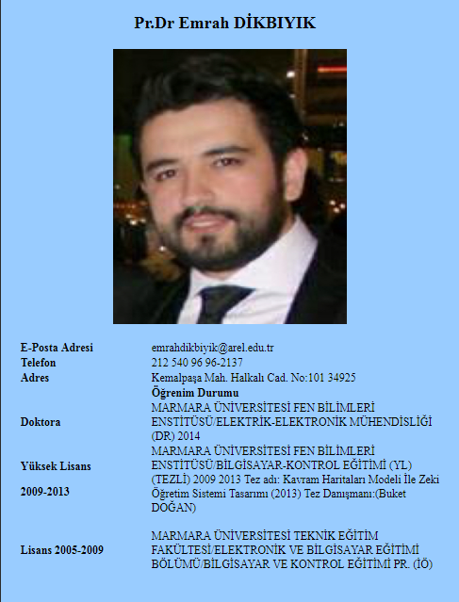

Şekil.3.21.5

* Şekil.3.21.5’de gözükmekte olan web sitemizin doktorlar detay sayfasıdır. Sayfanın düzen tasarımı tablolar satır ve sütunlar ile yapılmıştır.
* Sayfanın en üstünde web sitemizin başlığı gözükmektedir. Bu başlık **<marquee>** etiketi arasında içerdiği metnin kaydırılmasını sağlayan kayan yazı kontrolünü oluşturmasını sağlar.
* Sayfanın ortasında bulunan resim banner olarak tasarlanmıştır. Mouse ile resmin üstüne gelindiğinde ilk açılışta çıkan resim değişip yerine 2.olarak yerleştirdiğimiz resim gelir. Bu özellik Adobe Dreamweaverda görüntü ve yer tutucu özelliği ile yapılmıştır.
* Sayfanın sağ üst köşesinde bulunan küçük resimler üzerlerine tıklandığında sosyal medya hesaplarına girmek için yönlendirme işlemi yaparlar.
* Sayfanın sol tarafında bulunan butonlar aslında html etiketi olan **<ol>** ve **<ul>** sıralı ve sırasız liste arasında yapılmıştır. Daha sonradan resimde görünen buton halini alması için ayrı bir butonlar css sayfasında gerekli özellikleri verip şekilde görünen en son halinin olması sağlanmıştır. Butonların üstüne imleci getirdiğimiz takdirde butonun sabit arkaplan ve yazı rengi değişir.
* Sayfanın içeriğinde 8 satır ve 3 sütunluk kenarlığı 0 olacak şekilde tablo eklenmiştir.İçerisinde doktorlarımızın hangi okul ve hangi alandan mezun olduğu bilgisi yer almaktadır

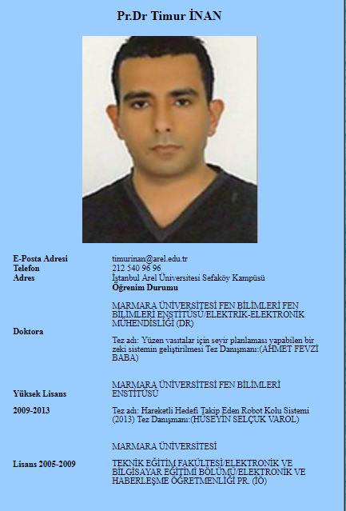

Şekil.3.21.6

* Şekil.3.21.6’da gözükmekte olan web sitemizin doktorlar detay sayfasıdır. Sayfanın düzen tasarımı tablolar satır ve sütunlar ile yapılmıştır.
* Sayfanın en üstünde web sitemizin başlığı gözükmektedir. Bu başlık **<marquee>** etiketi arasında içerdiği metnin kaydırılmasını sağlayan kayan yazı kontrolünü oluşturmasını sağlar.
* Sayfanın ortasında bulunan resim banner olarak tasarlanmıştır. Mouse ile resmin üstüne gelindiğinde ilk açılışta çıkan resim değişip yerine 2.olarak yerleştirdiğimiz resim gelir. Bu özellik Adobe Dreamweaverda görüntü ve yer tutucu özelliği ile yapılmıştır.
* Sayfanın sağ üst köşesinde bulunan küçük resimler üzerlerine tıklandığında sosyal medya hesaplarına girmek için yönlendirme işlemi yaparlar.
* Sayfanın sol tarafında bulunan butonlar aslında html etiketi olan **<ol>** ve **<ul>** sıralı ve sırasız liste arasında yapılmıştır. Daha sonradan resimde görünen buton halini alması için ayrı bir butonlar css sayfasında gerekli özellikleri verip şekilde görünen en son halinin olması sağlanmıştır. Butonların üstüne imleci getirdiğimiz takdirde butonun sabit arkaplan ve yazı rengi değişir.
* Sayfanın içeriğinde 8 satır ve 3 sütunluk kenarlığı 0 olacak şekilde tablo eklenmiştir.İçerisinde doktorlarımızın hangi okul ve hangi alandan mezun olduğu bilgisi yer almaktadır

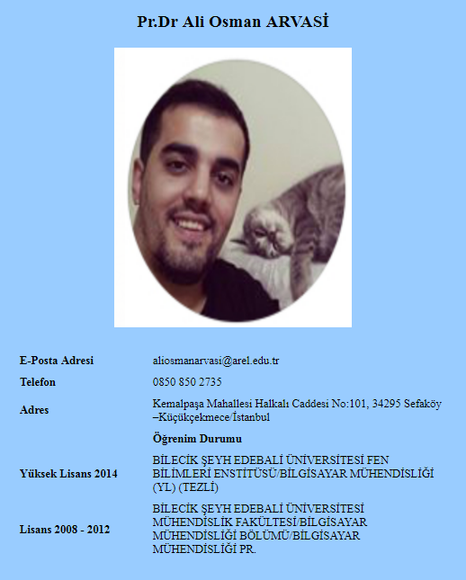

Şekil.3.21.7

* Şekil.3.21.7’de gözükmekte olan web sitemizin doktorlar detay sayfasıdır. Sayfanın düzen tasarımı tablolar satır ve sütunlar ile yapılmıştır.
* Sayfanın en üstünde web sitemizin başlığı gözükmektedir. Bu başlık **<marquee>** etiketi arasında içerdiği metnin kaydırılmasını sağlayan kayan yazı kontrolünü oluşturmasını sağlar.
* Sayfanın ortasında bulunan resim banner olarak tasarlanmıştır. Mouse ile resmin üstüne gelindiğinde ilk açılışta çıkan resim değişip yerine 2.olarak yerleştirdiğimiz resim gelir. Bu özellik Adobe Dreamweaverda görüntü ve yer tutucu özelliği ile yapılmıştır.
* Sayfanın sağ üst köşesinde bulunan küçük resimler üzerlerine tıklandığında sosyal medya hesaplarına girmek için yönlendirme işlemi yaparlar.
* Sayfanın sol tarafında bulunan butonlar aslında html etiketi olan **<ol>** ve **<ul>** sıralı ve sırasız liste arasında yapılmıştır. Daha sonradan resimde görünen buton halini alması için ayrı bir butonlar css sayfasında gerekli özellikleri verip şekilde görünen en son halinin olması sağlanmıştır. Butonların üstüne imleci getirdiğimiz takdirde butonun sabit arkaplan ve yazı rengi değişir.
* Sayfanın içeriğinde 8 satır ve 3 sütunluk kenarlığı 0 olacak şekilde tablo eklenmiştir. İçerisinde doktorlarımızın hangi okul ve hangi alandan mezun olduğu bilgisi yer almaktadır

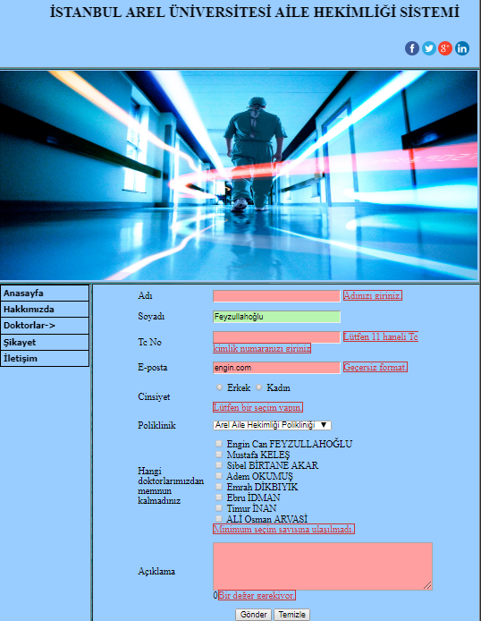

Şekil.3.22.1

* Şekil.3.22.1’de gözükmekte olan web sitemizin şikayet ekranıdır. Sayfanın düzen tasarımı tablolar satır ve sütunlar ile yapılmıştır.
* Sayfanın en üstünde web sitemizin başlığı gözükmektedir. Bu başlık **<marquee>** etiketi arasında içerdiği metnin kaydırılmasını sağlayan kayan yazı kontrolünü oluşturmasını sağlar.
* Sayfanın ortasında bulunan resim banner olarak tasarlanmıştır. Mouse ile resmin üstüne gelindiğinde ilk açılışta çıkan resim değişip yerine 2.olarak yerleştirdiğimiz resim gelir. Bu özellik Adobe Dreamweaverda görüntü ve yer tutucu özelliği ile yapılmıştır.
* Sayfanın sağ üst köşesinde bulunan küçük resimler üzerlerine tıklandığında sosyal medya hesaplarına girmek için yönlendirme işlemi yaparlar.
* Sayfanın sol tarafında bulunan butonlar aslında html etiketi olan **<ol>** ve **<ul>** sıralı ve sırasız liste arasında yapılmıştır. Daha sonradan resimde görünen buton halini alması için ayrı bir butonlar css sayfasında gerekli özellikleri verip şekilde görünen en son halinin olması sağlanmıştır. Butonların üstüne imleci getirdiğimiz takdirde butonun sabit arkaplan ve yazı rengi değişir.
* Sayfanın içeriğinde 9 satır 4 sütunluk kenarlığı 0 olan tablo eklenmiştir.Hastalarımız bu sayfada memnun kalmadığı doktorlar hakkında şikayet ve görüşlerini bildirebilir.
* Sitede gözükmekte olan alanlardan bahsetmek gerekirse;
* Ad alanı için spreytextfield nesnesi kullanılmıştır. Eğer alan boş geçilirse spreytextfield nesnesinin hemen altında kırmızı yazı ile “Adınızı giriniz” diye hata verir. Alanın arka planı resimdeki gibi kırmızı olur. Minimum 3 karakter girilmesi zorunludur. Gerekli kısıtlamalar karşılandıktan sonra alanın içi yeşil olur.
* Soyad alanı için spreytextfield nesnesi kullanılmıştır. Eğer alan boş geçilirse spreytextfield nesnesinin hemen altında kırmızı yazı ile “Soyadınızı Giriniz” diye hata verir. Alanın arkaplanı resimdeki gibi kırmızı olur. Minimum 3 karakter girilmesi zorunludur. Gerekli kısıtlamalar karşılandıktan sonra alanın içi yeşil olur.
* Tc alanı için spreytextfield nesnesi kullanılmıştır. Eğer alan boş geçilirse spreytextfield nesnesinin hemen altında kırmızı yazı ile “11 Haneli Tc Kimlik Numaranızı Giriniz” diye hata verir. Alanın arkaplanı resimdeki gibi kırmızı olur. Minimum 11 karakter girilmesi zorunludur. Gerekli kısıtlamalar karşılandıktan sonra alanın içi yeşil olur.
* Eposta alanı için spreytextfield nesnesi kullanılmıştır. Eğer alan boş geçilirse spreytextfield nesnesinin hemen altında kırmızı yazı ile “Epostanızı Giriniz” diye hata verir. Eposta formatı düzgün girilmez ise “Geçersiz Format” diye hata verir. Alanın arkaplanı resimdeki gibi kırmızı olur. Gerekli kısıtlamalar karşılandıktan sonra alanın içi yeşil olur.
* Cinsiyet alanı için spryradio nesnesi kullanılmıştır. Eğer alan boş geçilirse spryradio hemen altında kırmızı yazı ile “Lütfen seçim yapınız” diye hata verir.
* Doktorlar alanı için sprycheckbox nesnesi kullanılmıştır. Eğer alan boş geçilirse sprycheckbox nesnesinin hemen altında kırmızı yazı ile “Minimum seçim sayısına ulaşılamadı” diye hata verir. En az 1 seçim yapılması zorunludur.
* Açıklama alanı için sprytextarea nesnesi kullanılmıştır. Eğer alan boş geçilirse sprytextarea nesnesinin hemen altında kırmızı yazı ile “Bir değer gerekiyor” diye hata verir. Alanın arkaplanı resimdeki gibi kırmızı olur. Minimum 10 karakter girilmesi zorunludur. Maksimum karakter sayısı 150’dir. Gerekli kısıtlamalar karşılandıktan sonra alanın içi yeşil olur.
* Gerekli kısıtlamalar karşılandıktan sonra butona tıklandığı takdirde phpMyAdmin ile oluşturduğumuz veri tabanına kayıt gerçekleşir.
* Temizle butonuna bastığımızda formun içindeki her şeyi temizler.

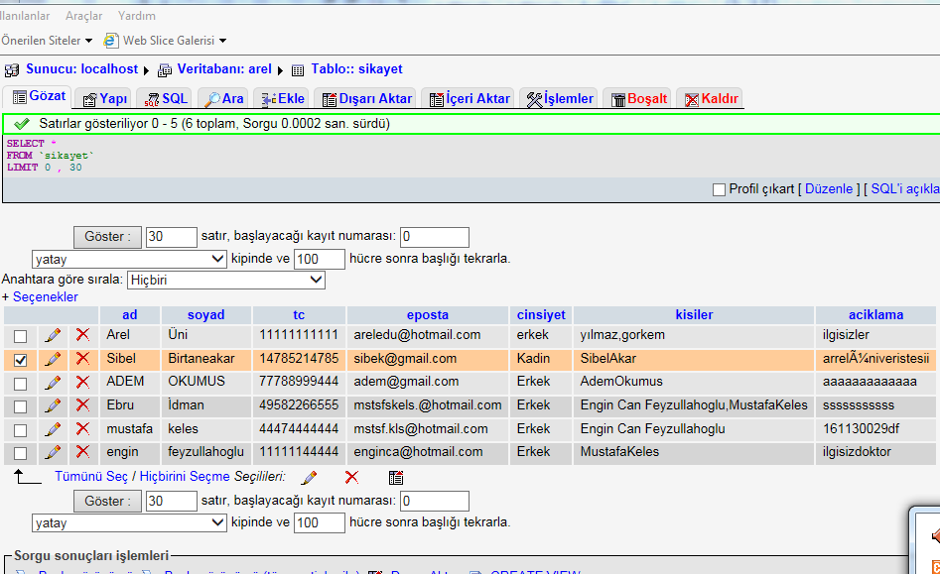

Şekil 3.23.1

* Şekil 3.23.1’de gözükmekte olan tablo web sitemizin veritabanı kayıtlarının tutulduğu yerdir.
* Bu tablodan bahsetmek gerekirse;
* phpMyAdmin PHP ile yazılmış açık kaynak kodlu bir araçtır. İnternet üzerinden Msql veritabanı yönetimi yapmak için kullanılır. Veritabanı oluşturma ve silme, tablo ekleme/değiştirme/silme, alan ekleme/değiştirme/silme, SQL sorguları çalıştırma, kullanıcıları, yetkileri ve alan anahtarlarını yönetme gibi işlevleri yapabilen bir ücretsiz bir yazılımdır.

**KAYNAKLAR**

* ahmetcansever.com
* yazilimbilisim.net/
* Kitap Ad: Projeler İle SQL Server 2016
* Yayın Evi: KODLAB YAYINLARI
* Yayın Tarihi:2016
* Yazar: Süleyman UZUNKÖPRÜ
* stackoverflow.com
* frmtr.com
* chip.com.tr
* youtube.com-Murat YÜCEDAĞ
* yazılımdilleri.net- c#.net makaleleri
* Kitap Ad:T-SQL & SQL Server 2012
* Yayın Evi: KODLAB YAYINLARI
* Yayın Tarihi:2015
* Yazar: Hamza ELBAHADIR
* .muhendislikegitimi.com
* csharpnedir.com
* thecoders.net/makaleler
* docs.microsoft.com/csharp
* [youtube.com/watch?v=q5bfe0fs5rg -](http://www.youtube.com/watch?v=q5bfe0fs5rg%20-) kanal: izlevegeliştir
* [youtube.com/watch?v=3pacpwr2u3e -](http://www.youtube.com/watch?v=3pacpwr2u3e%20-) kanal: Yazılım Dilleri
* youtube.com/watch?v=ndbmrc5osds - kanal: Bayram Ali UNAVAR
* youtube.com/watch?v=ky8tkkascd0 - kanal: Cyber Worrior Tim

**EKLER**

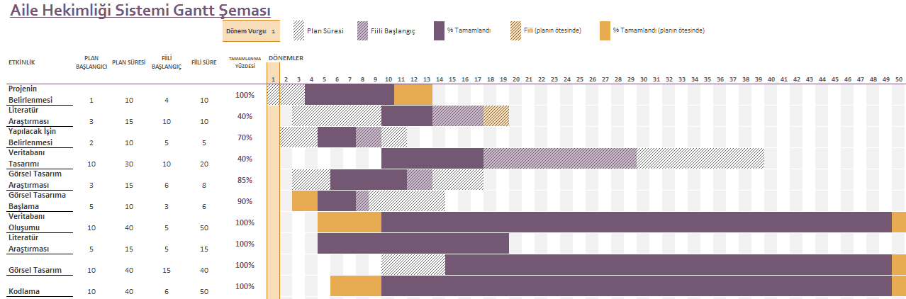

Ek-1

* Ek-1’de gözükmekte olan ek de, Aile Hekimliği Otomasyon Sisteminin Gantt Şeması gözükmektedir.
* Projenin alım tarihinden bitimine kadar olan süre göz önüne alınarak yapılmıştır.

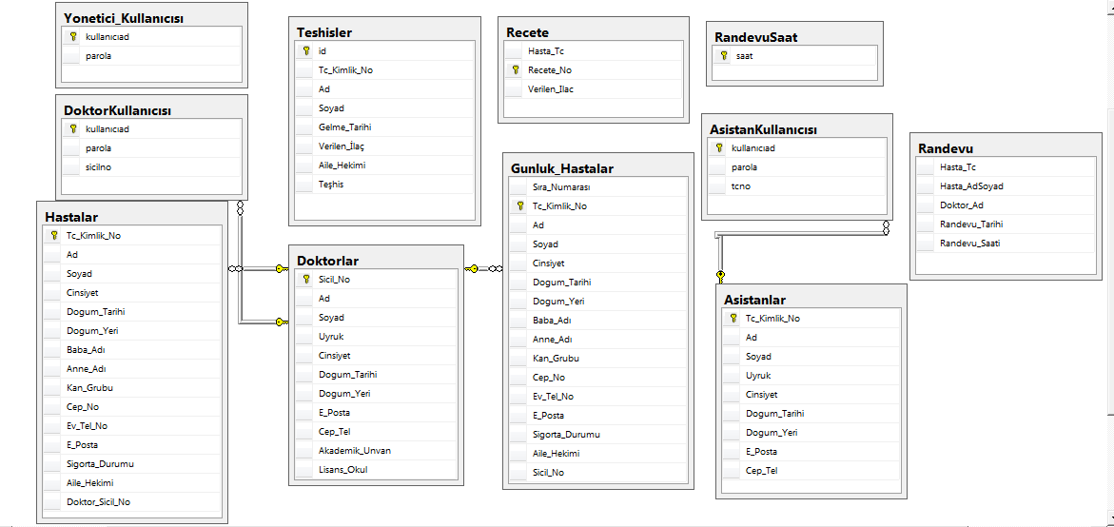

Ek-2

* Ek-2’de gözükmekte olan ek de, Aile Hekimliği Otomasyon Sisteminin Veritabanı Şeması gözükmektedir.
* Projenin alım tarihinden bitimine kadar olan süre göz önüne alınarak yapılmıştır.

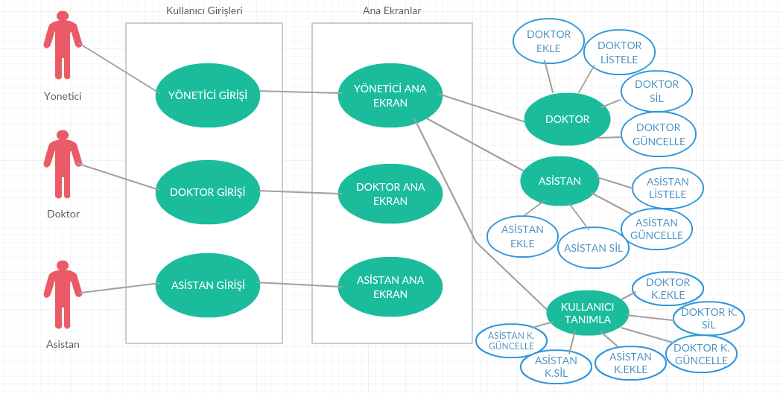

Ek-3.1

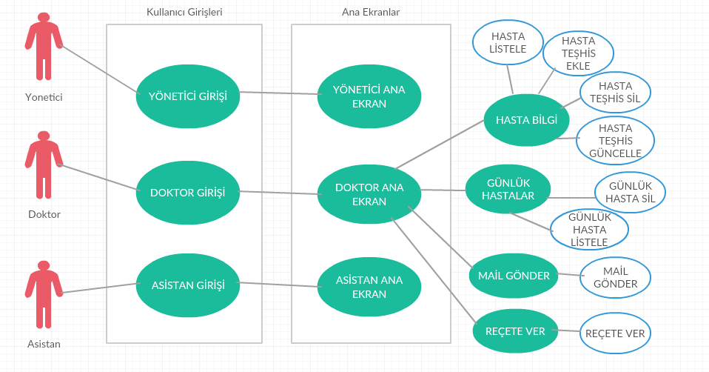

Ek-3.2

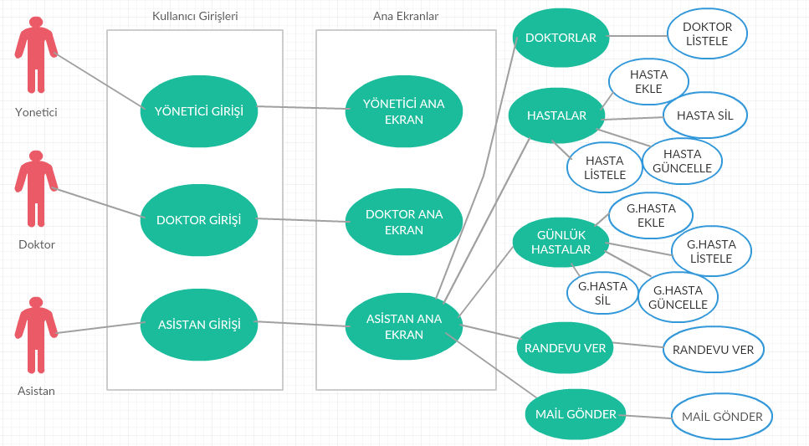

Ek.3.3

* Ek-3.1, Ek-3.2 ve Ek-3.3 ‘de gözükmekte olan ekler de, Aile Hekimliği Otomasyon Sisteminin Use Case Şemaları gözükmektedir.
* Projenin alım tarihinden bitimine kadar olan süre göz önüne alınarak yapılmıştır.
* Ek-3.1 ‘ de yönetici kullanıcısının yetkileri gözükmektedir.
* Ek-3.2 ‘ de doktor kullanıcısının yetkileri gözükmektedir.
* Ek-3.3 ‘ de asistan kullanıcısının yetkileri gözükmektedir.

**ÖZGEÇMİŞ**

**ÖZGEÇMİŞ**

**Adı Soyadı :** Mustafa KELEŞ

**Doğum Yeri ve Tarihi :** İstanbul/Güngören – 22.07.1998

**E-Posta** : mustafa.keles32@hotmail.com

**Staj ve İş Deneyimleri :**

**Lise Stajı:** İstanbul Ulaşım A.Ş. Bilgi Yönetim Sistemleri Müdürlüğü

**Üniversite Stajı:** Metro İstanbul A.Ş. Bilgi Yönetim Sistemleri Müdürlüğü

**Gerçekleştirdiği Projeler :** Otel Otomasyon Sistemi (C# & SQL Server)

Aile Hekimliği Otomasyon Sistemi (C# & SQL Server)

**ÖZGEÇMİŞ**

**Adı Soyadı :**

**Doğum Yeri ve Tarihi :**

**E-Posta** :

**Staj ve İş Deneyimleri :**

**Gerçekleştirdiği Projeler :**  Aile Hekimliği Otomasyon Sistemi (C# & SQL Server)